INFORME DE FISCALIZACIÓN AMBIENTAL

INSPECCIÓN AMBIENTAL

PLANTEL DE CERDOS LONQUEN

DFZ-2014-347-XIII-RCA-IA

 | Nombre | Firma
Aprobado | Cristián Jorquera R.
Revisado | Karina Olivares M.
Elaborado | Esteban Dattwyler C.

Tabla de Contenidos
Tabla de Contenidos 2
1. RESUMEN. 3
2. IDENTIFICACIÓN DEL PROYECTO, INSTALACIÓN, ACTIVIDAD O FUENTE FISCALIZADA 4
3. INSTRUMENTOS DE GESTIÓN AMBIENTAL QUE REGULAN LA ACTIVIDAD FISCALIZADA. 8
4. ANTECEDENTES DE LA ACTIVIDAD DE FISCALIZACIÓN. 8
5. HECHOS CONSTATADOS. 11
6. OTROS HECHOS. 34
7. CONCLUSIONES. 38
8. DOCUMENTACIÓN SOLICITADA Y ENTREGADA. 41
9. ANEXOS. 43

RESUMEN.

El presente documento da cuenta de los resultados de las actividades de fiscalización ambiental realizada por la Superintendencia del Medio Ambiente (SMA), junto al Servicio Agrícola Y Ganadero (SAG) y la Corporación Nacional Forestal (CONAF), al proyecto “Mejoramiento Tecnológico del Sistema de Tratamiento Para Planteles de Cerdos Lonquén”. La actividad de inspección fue desarrollada durante los días 20, 21 y 22 de agosto de 2014.

El plantel de Cerdos Lonquén tiene capacidad de alojar a 45.000 cerdos de engorda, divididos en 4 núcleos, preexistentes a la entrada en vigencia del Sistema de Evaluación de Impacto Ambiental. En octubre de 2006, se aprobó ambientalmente el proyecto “Mejoramiento Tecnológico del Sistema de Tratamiento Para Planteles de Cerdos Lonquén”.

El proyecto consiste en la incorporación de tecnología al sistema de tratamiento de los efluentes generados por el Plantel de Cerdos Lonquén, el cual contempla la construcción y operación de un sistema de tratamiento aeróbico basado en la tecnología de lodos activados y una laguna de estabilización y almacenamiento. Con la implementación de la nueva tecnología se espera aumentar significativamente el estándar de los efluentes tratados con el objeto de ser reutilizados sobre plantaciones forestales y/u otras con mayor valor agregado, excluyendo de estos cultivos las hortalizas que crezcan a ras de suelo y que se consuman sin cocción previa.

Cabe señalar que, el 1 de abril de 2014 Agrícola El monte S.A. fue adquirida por el Holding Max Agro, haciéndose cargo de la gestión y administración de sus planteles.

Las materias relevantes objeto de la fiscalización incluyeron Manejo de purines y Manejo de Forestaciones.

Entre los hechos constatados que representan los principales hallazgos se destaca que no se implementó el Sistema de Tratamiento de Purines descrito en el proyecto evaluado ambientalmente, se constató que se realiza disposición de purines en terrenos sin cultivos y se observaron evidencias de encharcamientos por excesos de aplicación y se comprobó que se realizan riegos en días de lluvia.

IDENTIFICACIÓN DEL PROYECTO, INSTALACIÓN, ACTIVIDAD O FUENTE FISCALIZADA

Antecedentes Generales

Identificación de la actividad, proyecto o fuente fiscalizada:

Región:  Metropolitana | Ubicación de la actividad, proyecto o fuente fiscalizada:  Calle el Maicillo 620, Fundo Santa Beatriz, Isla de Maipo
Provincia:
Talagante
Comuna:
Isla de Maipo
Titular de la actividad, proyecto o fuente fiscalizada:  Agrícola El Monte S.A. | RUT o RUN:  82.258.900-6
Domicilio Titular:  Fundo san Miguel S/N, El Monte. Casilla 14 – Correo El Monte | Correo electrónico:  pespinosa@maxagro.cl
Teléfono:
+56(2) 27065020
Identificación del Representante Legal:  Pablo Espinosa Lynch | RUT o RUN:  10.508.000-K
Domicilio Representante Legal:  Fundo san Miguel S/N, El Monte. Casilla 14 – Correo El Monte | Correo electrónico:  pespinosa@maxagro.cl
Teléfono:
+56(2) 27065020
Fase de la actividad, proyecto o fuente fiscalizada:
Operación

Ubicación y Layout

Figura 1. Mapa de ubicación regional (Fuente: Google Earth 2014).

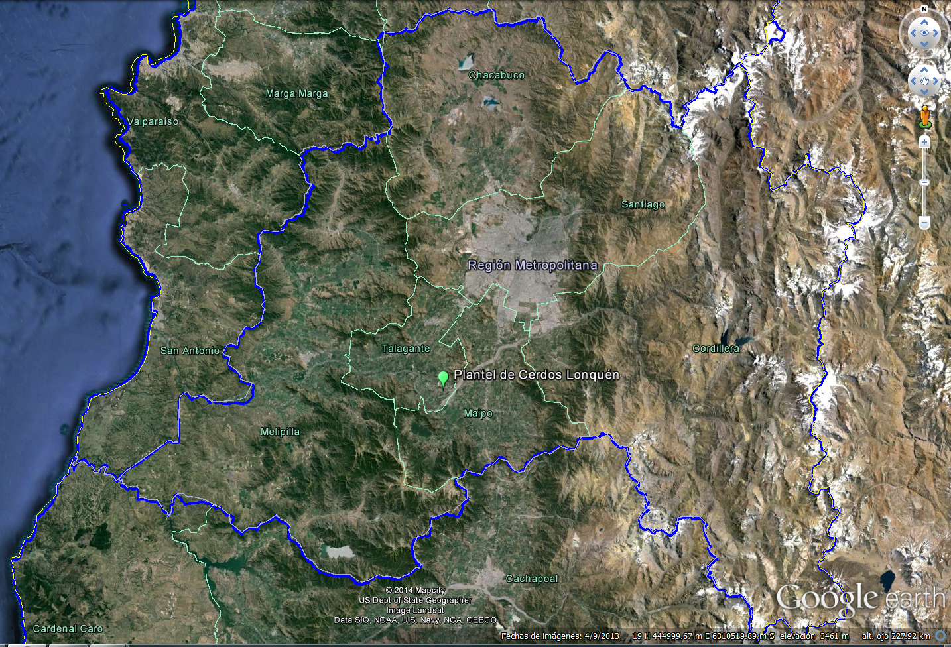
Región de O’Higgins
Región de Valparaíso
Figura 2. Mapa de ubicación local (Fuente: Google Earth 2014).

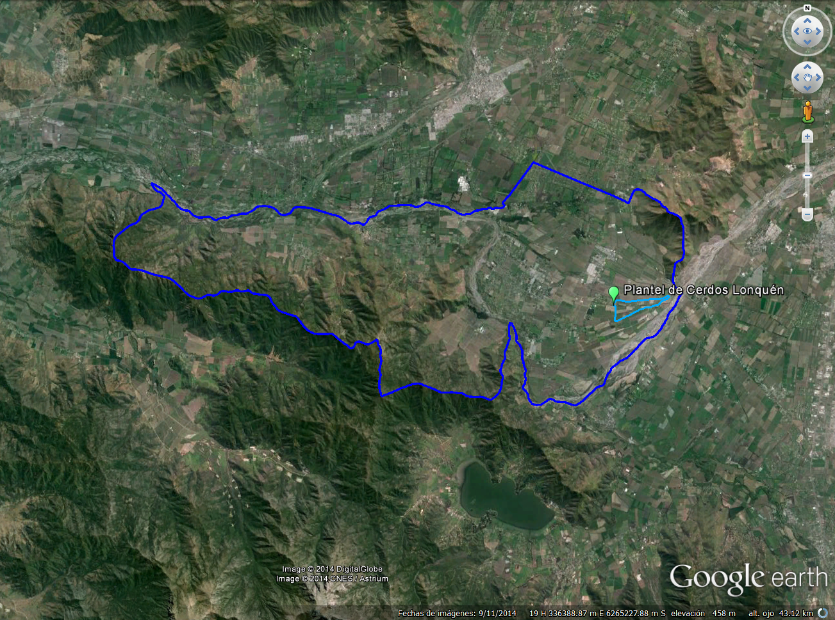
Isla de Maipo
Coordenadas UTM de referencia
Datum: WGS84 | Huso:19 | UTM N:6.262.930 | UTM E: 328.000
Ruta de acceso: Desde Santiago, dirigirse por la Autopista del Sol (Ruta 78) 38,6 kilómetros hacia el poniente hasta peaje Talagante. Luego dirigirse al sur 9 kilómetros por la Avda. Jaime Guzmán hasta llegar a Isla de Maipo.

En Isla de Maipo, estando en la Avda. Jaime Guzmán tomar la calle Lo Guerra, luego virar en calle El Armijo y seguir hasta calle Ignacio Carrera Pinto, seguir hacia el poniente, continuar por calle Balmaceda hasta intersectar la calle Olea. Avanzar 150 metros y tomar la calle El Macicillo del Fundo Santa Beatriz, seguir 1 kilómetro hasta la portería del Plantel de Cerdos Lonquén.

Figura 3. Layout del proyecto (Fuente: Max Agro S.A.)
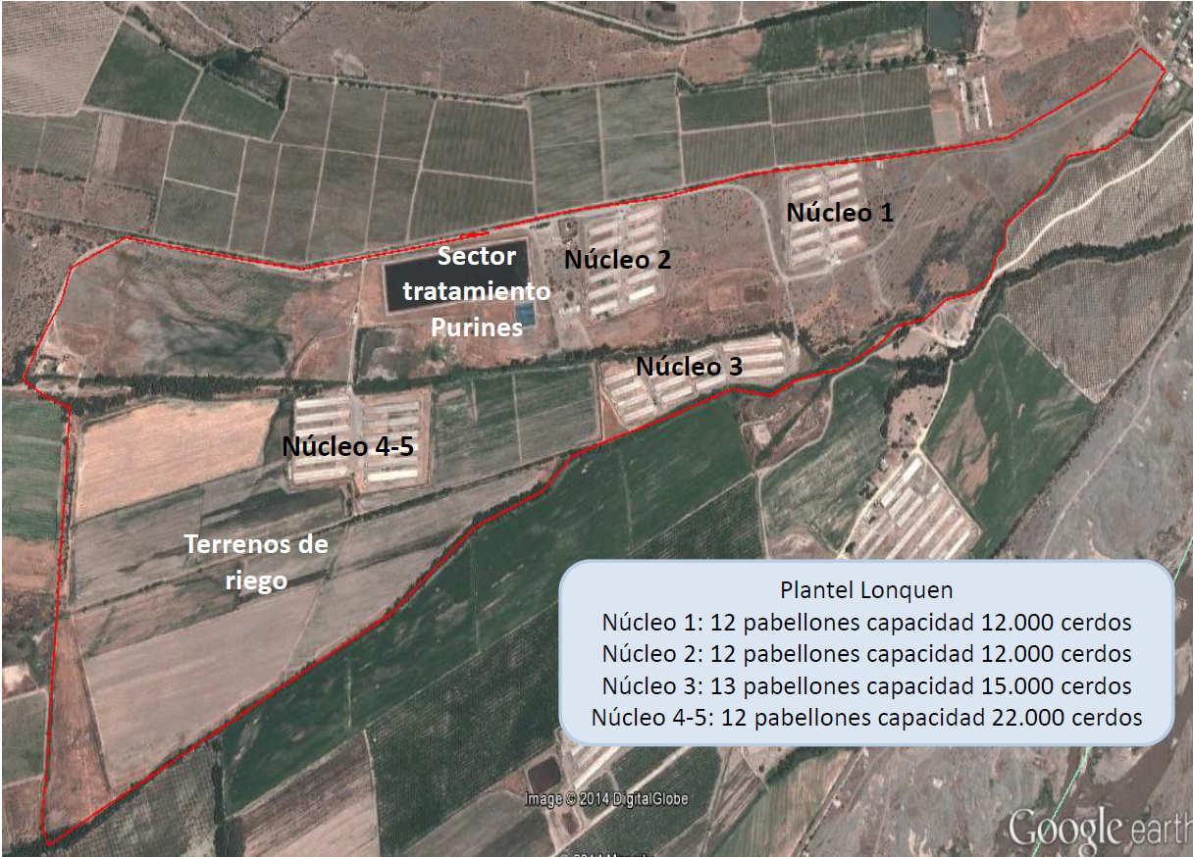

INSTRUMENTOS DE GESTIÓN AMBIENTAL QUE REGULAN LA ACTIVIDAD FISCALIZADA.

Identificación de Instrumentos de Gestión Ambiental que regulan la actividad, proyecto o fuente fiscalizada.
N° | Tipo de instrumento | N°/  Descripción | Fecha | Comisión / Institución | Nombre de la actividad, proyecto o fuente regulada | Comentarios | Instrumento fiscalizado
1 | RCA | 594 | 2006 | COREMA Región Metropolitana | Mejoramiento Tecnológico del Sistema de Tratamiento para Planteles de Cerdos Lonquén | -- | Sí

ANTECEDENTES DE LA ACTIVIDAD DE FISCALIZACIÓN.

Motivo de la Actividad de Fiscalización.

Motivo:  Programada | Descripción del motivo:  Según Resolución SMA N°4/2014 que fija Programa y Subprogramas Sectoriales de Fiscalización Ambiental de Resoluciones de Calificación Ambiental para el año 2014.

Materia Específica Objeto de la Fiscalización Ambiental.

- Manejo de Purines
- Manejo de Reforestaciones

Aspectos relativos a la ejecución de la Inspección Ambiental.

Primer día de inspección.
Fecha de realización:  20 de agosto 2014 | Hora de inicio:  11:30 |  | Hora de finalización:  13:50
Fiscalizador encargado de la actividad:  Esteban Dattwyler |  |  | Órgano:  SMA
Fiscalizadores participantes:  Luis Garrido |  |  | Órgano:  CONAF
Existió oposición al ingreso: No |  | Existió auxilio de fuerza pública: No
Existió colaboración por parte de los fiscalizados: No |  | Existió trato respetuoso y deferente: Si
Entrega de antecedentes solicitados: Si |  | Entrega de acta: Si (Anexo 1)
Observaciones: --

Segundo día de inspección.

Fecha de realización:  21 de agosto 2014 | Hora de inicio:  10:00 |  | Hora de finalización:  12:45
Fiscalizador encargado de la actividad:  Esteban Dattwyler |  |  | Órgano:  SMA
Fiscalizadores participantes:  Mario Gallardo  Juan Machuca  Natalia Valenzuela |  |  | Órganos:  SAG  SAG  SAG
Existió oposición al ingreso: No |  | Existió auxilio de fuerza pública: No
Existió colaboración por parte de los fiscalizados: No |  | Existió trato respetuoso y deferente: Si
Entrega de antecedentes solicitados: Si |  | Entrega de acta: Si (Anexo 2)
Observaciones: --

Tercer día de inspección.

Fecha de realización:  22 de agosto 2014 | Hora de inicio:  10:00 |  | Hora de finalización:  13:15
Fiscalizador encargado de la actividad:  Esteban Dattwyler |  |  | Órgano:  SMA
Fiscalizadores participantes:  Juan Machuca  Natalia Valenzuela |  |  | Órgano:  SAG  SAG
Existió oposición al ingreso: No |  | Existió auxilio de fuerza pública: No
Existió colaboración por parte de los fiscalizados: No |  | Existió trato respetuoso y deferente: Si
Entrega de antecedentes solicitados: Si |  | Entrega de acta: Si (Anexo 3)
Observaciones: --

Esquema de recorrido
Figura 4. Recorrido de las inspecciones (Fuente: Google Earth.)
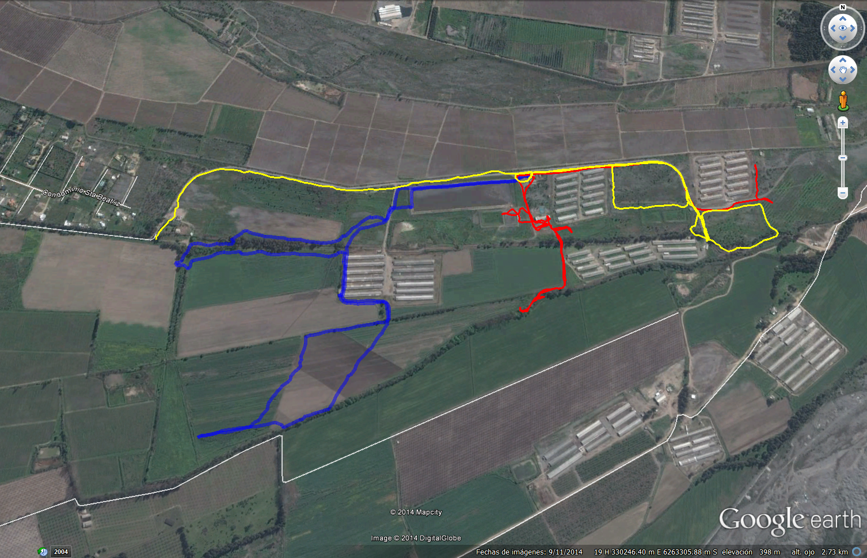
6
Recorrido de inspección del 20 de agosto de 2014

Recorrido de inspección del 21 de agosto de 2014

Recorrido de inspección del 22 de agosto de 2014

5
4
3
2
1

Detalle del Recorrido de la Inspección.
N° de estación | Nombre del sector | Descripción estación
1 | Administración | Oficinas.
2 | Sector de Forestaciones
3 | Conducción de Purines | Canalización de Purines desde Núcleos a Sistema de Tratamiento
4 | Sistema de Tratamiento de Purines | --
5 | Disposición de Purines | Disposición en Riego.
6 | Disposición de lodos | Disposición de lodos de piscina de decantación.

Aspectos relativos al Seguimiento Ambiental

El titular del proyecto, Agrícola El Monte S.A., no ha cargado información en el Sistema de Seguimiento Ambiental dela Superintendencia del Medio Ambiente.

HECHOS CONSTATADOS.

El presente informe se centra en los principales hallazgos detectados en las inspecciones de los días 20, 21 y 22 de agosto de 2014 y en el examen de información de los antecedentes presentados por el titular.

De manera complementaria, de los hechos que constituyen conformidades, estas se encuentran descritas en las actas de fiscalización ambiental de los días 20, 21 y 22 de agosto de 2014. (Anexo 1, 2 y 3).

Manejo de Purines.

Hecho Constatado: N° 1 | Estación N°: 3 y 4
Documentación solicitada y entregada:
Layout del Sistema de tratamiento de purines
Exigencia
RCA 594/2006

Considerando 3.2.b
…
El Sistema de Tratamiento mediante Separación de Sólidos y Lodos Activados consiste en:

Sistema de Separación de Sólidos Gruesos: Para separar los sólidos del agua residual, se utilizará un tambor rotatorio.

Tanque de Balance: El volumen del tanque se estima entre 750 a 1.000 m³. El tanque contará con un mezclador sumergible, que ecualizará el agua residual, de forma tal que no surja desestabilización del sistema de tratamiento por peak de carga o caudal.

Sistema de Separación Primaria: Luego del sistema de separación de sólidos gruesos, el sistema comprende una separación primaria, donde se separan los sólidos finos usualmente con la generación de lodo o guano. Se utilizará un tambor rotatorio con uso de químicos y generación de lodos. Se ha calculado la generación conjunta de lodos y guanos entre 45 a 65 m³/día.

Laguna Anóxica (2.310 m3) y Laguna Aeróbica (Lodos Activados 9.580 m³): Los lodos activados corresponden a un mecanismo de remoción de nitrógeno mediante un proceso de nitrificación-desnitrificación. Existirá un sistema de aireación extendida mediante difusión. La aireación difusa será realizada mediante difusores sumergidos. El aire se conduce mediante compresión desde sopladores ubicados en una sala máquinas, los cuales son trasladados por tuberías hasta los difusores ubicados aproximadamente a 30 cm. de profundidad en la laguna.

Laguna de Estabilización y almacenaje: Se construirá una laguna de almacenamiento para el sistema de tratamiento, de 120.000 m³. El efluente tratado pasará a la laguna proyectada mediante un sistema de aducciones con tuberías enterradas que trasladen el efluente hasta la laguna mediante bombeo o gravedad, según sea necesario. Corresponde a un estanque artificial para las aguas tratadas y que normalmente se construye mediante la excavación y ejecución de diques y estructuras de entrada y salida.

El volumen requerido se ha estimado considerando 120 días de acumulación (tiempo en que no se riega) con una cantidad aproximada de 45.000 cerdos y una generación de 20 lt./cab/día.

Generación de guanos y lodos: La depuración de los purines de cerdo mediante un tratamiento primario genera guano y mediante un tratamiento físico-químico y tratamiento secundario o biológico genera un material semi-sólido denominado lodo. Considerando el sistema de tratamiento “separación de sólidos y lodos activados”, tanto los lodos generados en la primera unidad de separación como el exceso de lodos formados en el tratamiento aeróbico se conducirán a la unidad deshidratadora de lodos para disminuir el porcentaje de humedad.

Deshidratado de Lodos: Tanto los lodos generados en la unidad de separación primaria como el exceso de lodos formados en el tratamiento aeróbico, se conducirán a la unidad deshidratadora de lodos para disminuir el porcentaje de humedad. La unidad deshidratadora de lodos corresponde a un filtro banda en el caso del lodo y un filtro de prensas en el caso del guano. El Filtro de Banda tiene las siguientes características:

Equipo : Filtro Banda OCM, o similar
Aplicación : deshidratación de lodo mixto
Capacidad : 5,04 m³/h
Sequedad de queque : sobre 20%
Potencia : 14,9 KW
En el área de emplazamiento del equipo es de 52 m²

Hechos:
Durante la inspección los encargados de la actividad, Elizabeth Zamora (Encargada Medio Ambiente y Certificación de Agrícola El Monte) y Cristóbal Cano (Subgerente de Producción de Agrícola El Monte), acompañaron en el recorrido del Sistema de manejo de purines, donde se verificó que desde los núcleos 1, 2 y 3 el purín crudo se canaliza gravitacionalmente hasta un pozo de homogenización de 750 m³ y otro de 80 m³. Los purines producidos en los núcleos 4 -5 descargan a un pozo, para que luego se bombeen para pasar por un filtro parabólico que descarga en el primer Pozo de Homogenización.

Al momento de la inspección lo núcleos 2 y 3 no albergaban cerdos, por lo que la producción de purines se generaba desde los núcleos 1, 4 y 5.

Desde el pozo de homogenización el purín pasa por una prensa tornillo, que tiene 8 m³/hora de rendimiento según lo señalado por Elizabeth Zamora, donde la fracción sólida del purín se acumula para ser retirada en camiones de 15 toneladas para ser usado fuera del predio como mejorador de suelo o alimento de ganado bovino. La tasa de producción de guano (fracción sólida del purín filtrado) es 3.000 kg/día. Mientras que la fracción líquida del purín filtrado pasa una Piscina de Decantación de 2.700 m³ de capacidad aproximada, según lo señalado por los encargados de la actividad. En esta esta etapa del tratamiento se aplican bacterias para la degradación de la materia orgánica.

En la Piscina de decantación, la fracción líquida del purín tiene un tiempo de residencia de 5 días, periodo en el que se realiza una nueva separación de fases. Se observó en el centro de esta piscina una tubería de HDPE que se utiliza para la extracción por bombas del sedimento del fondo de esta piscina. El purín filtrado es transportado pasivamente (por rebalse) a una Piscina de Acumulación de 120.000 m³ de capacidad. Desde esta piscina se extrae el efluente para la disposición en terrenos en distintos predios. En terreno se constató que el volumen acumulado no excede el 5 % de la capacidad de la piscina.

Resultado examen de Información:
El titular hizo entrega de los antecedentes solicitados en el acta de inspección del día 22 de agosto de 2014 (Anexo 3), mediante Carta conductora de fecha 3 de septiembre de 2014 (Anexo 4). Entre los antecedentes aportados, el titular señala que comunicó mediante Carta recepcionada 20 de febrero de 2007 a la COREMA RM el inicio de las obras de construcción del proyecto (Anexo 5). Sin embargo, el día 18 de junio de 2008 se informó a la CONAMA RM, a través de Carta certificada N° 008858 (Anexo 6), que el proyecto fue suspendido “temporal e indefinidamente”.

Adicionalmente, el titular indica que producto de la suspensión del Proyecto, solamente se ejecutaron las obras preliminares relativas a la construcción de las lagunas contempladas para el Sistema de Tratamiento, habiéndose llevado a cabo las labores de escarpe, excavación, compactación, instalación de sello de arcilla y ductos de HDPE que conectan las tres lagunas. De esta manera el proyecto fue suspendido en su Etapa de Construcción, sin que se le haya dado término a la misma, lo que significa que el Proyecto no ha comenzado ni ha podido comenzar su Etapa de Operación.

Los Layout del actual Sistema de Tratamiento de Purines solicitados, fueron entregados (ver Figura 5, Figura 6 y Figura 7).

Registros
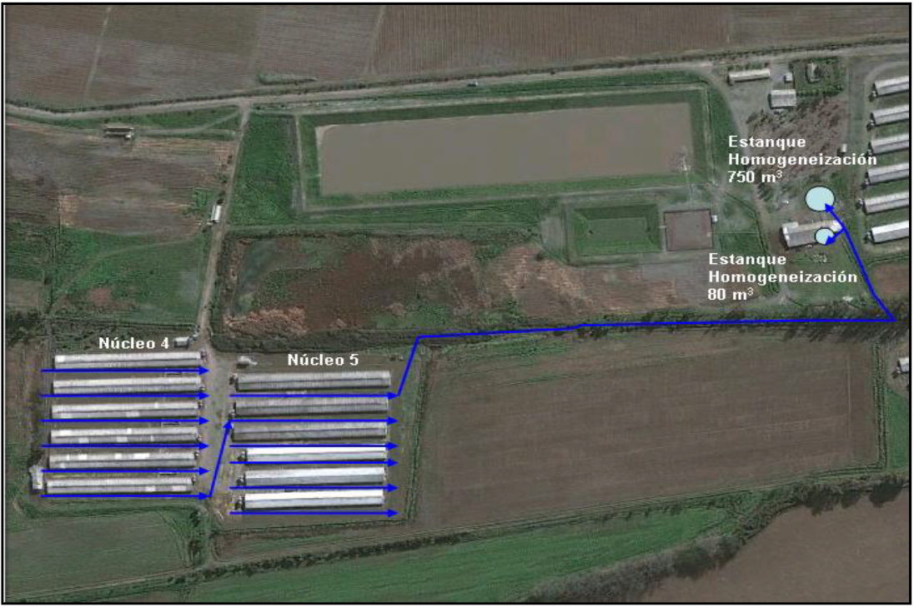 | 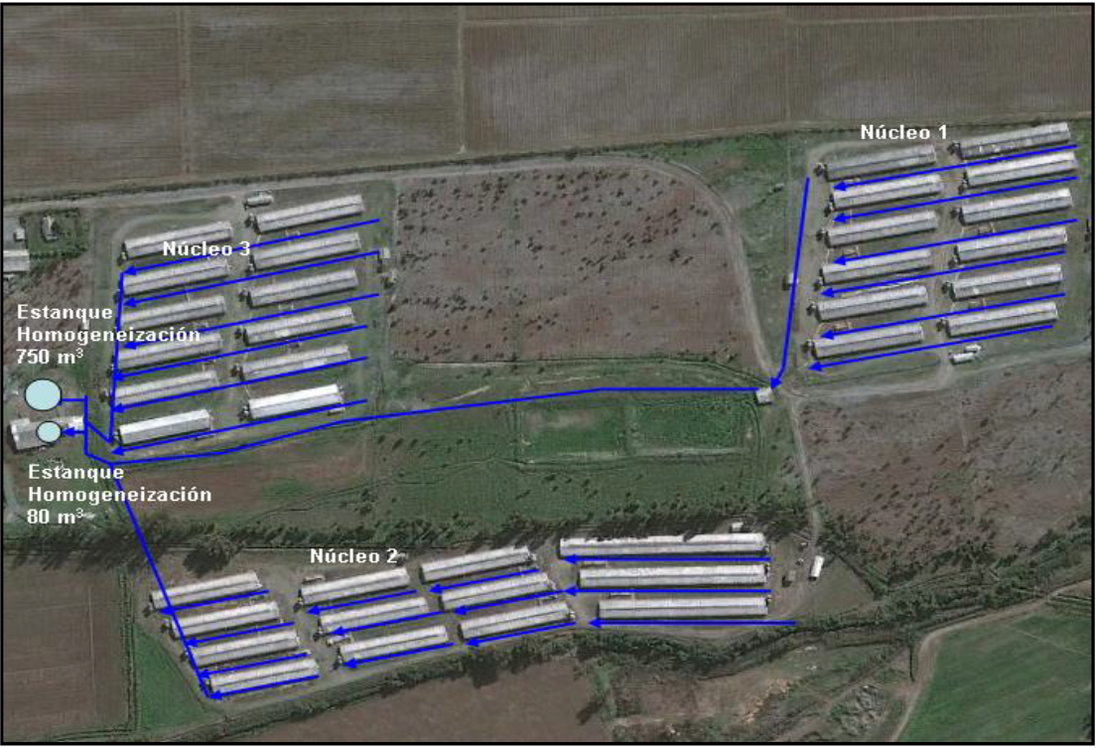
Figura 5. | Figura 6.
Descripción medio de prueba:  Layout de Sistema de Conducción de Purines. Vista de Núcleos 4-5  (Fuente: Max Agro S.A.) | Descripción medio de prueba:  Layout de Sistema de Conducción de Purines. Vista de Núcleos 1, 2 y 3.  (Fuente: Max Agro S.A.)

Registros
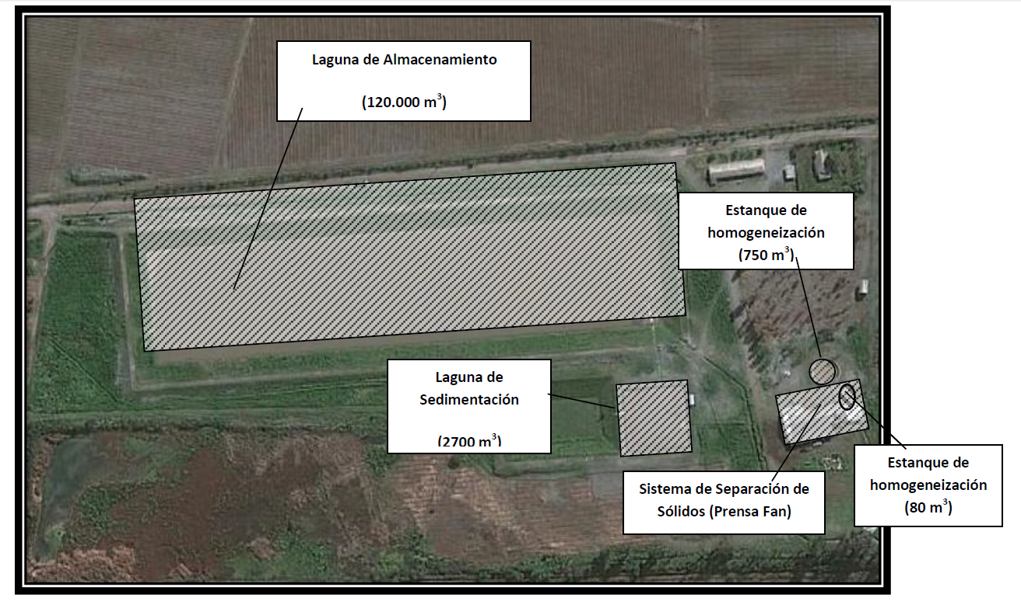
Figura 7.
Descripción de Medio de Prueba:
Layout de Sistema de Tratamiento de Purines.
(Fuente: Max Agro S.A.)

Registros
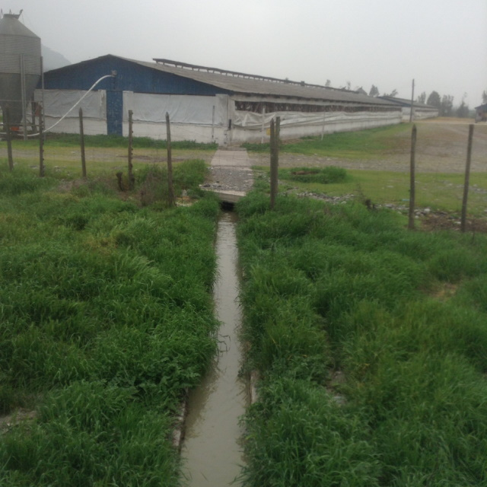 |  |  | 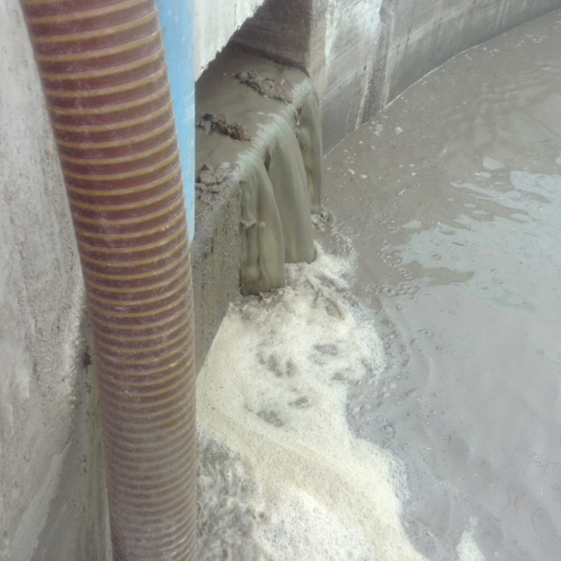  Salida hacia prensa tornillo  Entrada de purines
Fotografía 1. | Fecha : 21 de agosto de 2014 |  | Fotografía 2. | Fecha : 21 de agosto de 2014
Coordenadas DATUM WGS84 HUSO 19 | Norte: 6.263.069 | Este: 329.768 | Coordenadas DATUM WGS84 HUSO 19 | Norte: 6.263.037 | Este: 329.274
Descripción medio de prueba:  Conducción de purines desde pabellones hacia Sistema de Tratamiento. Vista del Núcleo 1. |  |  | Descripción medio de prueba:  Visa interior del pozo de Homogenización de 750 m³.

Registros
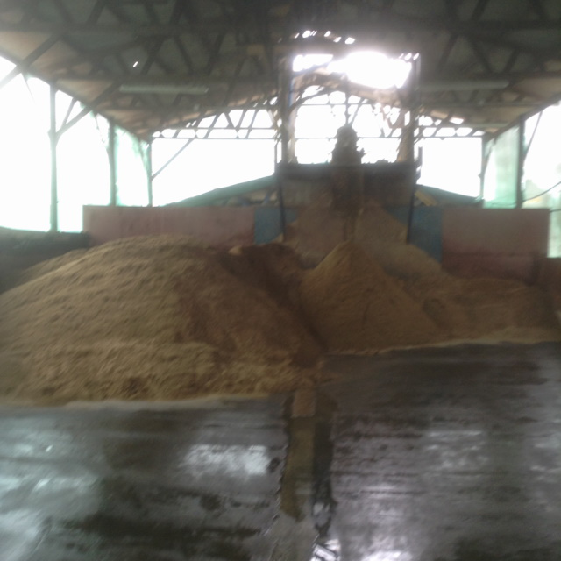  Fracción sólida del purín (Guano)  Prensa Tornillo |  |  | 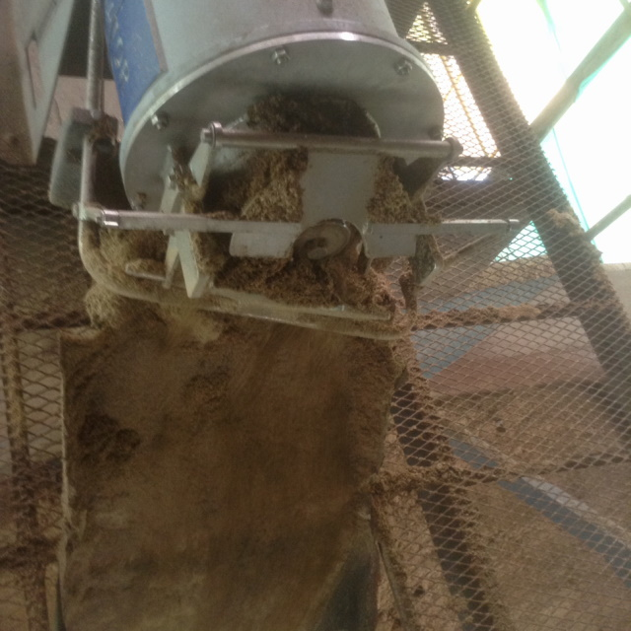  Prensa Tornillo  Fracción sólida del purín (Guano)
Fotografía 3. | Fecha : 21 de agosto de 2014 |  | Fotografía 4. | Fecha : 21 de agosto de 2014
Coordenadas DATUM WGS84 HUSO 19 | Norte: 6.263.019 | Este: 329.282 | Coordenadas DATUM WGS84 HUSO 19 | Norte: 6.263.019 | Este: 329.282
Descripción medio de prueba:  Prensa tornillo y fracción sólida de purín (guano). |  |  | Descripción medio de prueba:  Prensa tornillo y fracción sólida de purín (guano).

Registros
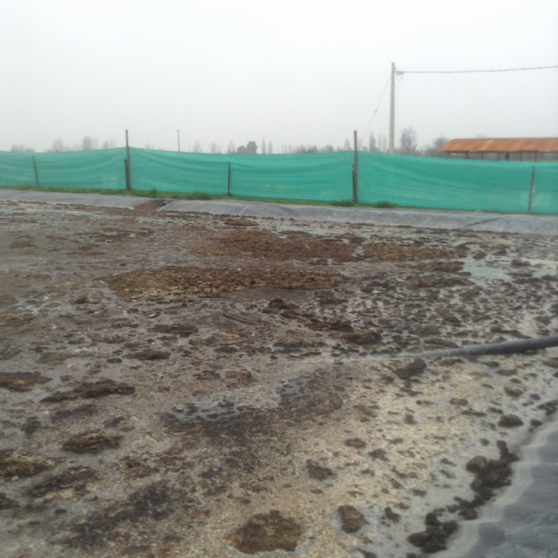  Tubería HDPE para extracción de lodos. |  |  | 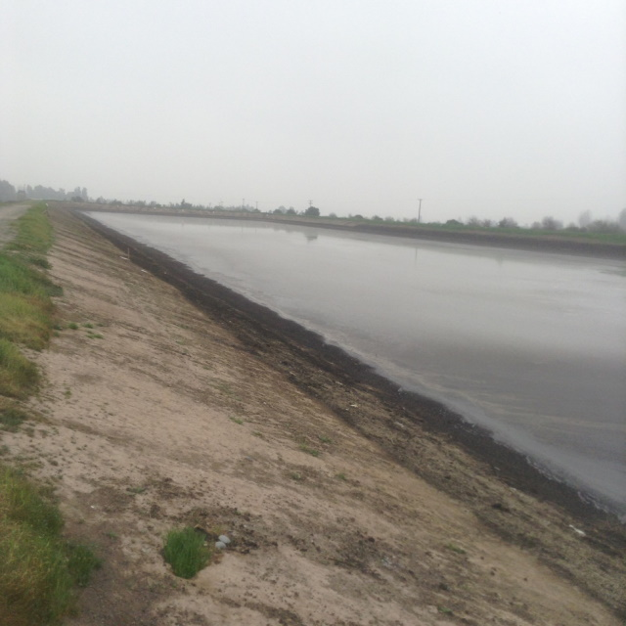
Fotografía 5. | Fecha : 21 de agosto de 2014 |  | Fotografía 6. | Fecha : 21 de agosto de 2014
Coordenadas DATUM WGS84 HUSO 19 | Norte: 6.263.011 | Este: 329.180 | Coordenadas DATUM WGS84 HUSO 19 | Norte: 6.263.062 | Este: 329.165
Descripción medio de prueba:  Piscina de decantación de 2.700 m³ y tubería HDPE para extracción de lodos. |  |  | Descripción medio de prueba:  Piscina de acumulación de 120.000 m³ de capacidad.

Hecho Constatado: N° 2 | Estación N°: 2 y 5.
Documentación solicitada y entregada:
Exigencia
RCA 594/2006

Considerando 3.2.b
Aplicación Final de los Efluentes Líquidos: La tasa de aplicación de los efluentes utilizados como agua de riego en las plantaciones, será calculado en base a un balance hídrico específico de la especie, considerando para ello las necesidades específicas de agua de la especie a regar, la evapotranspiración del suelo y de la especie, las precipitaciones anuales y la eficiencia del método de riego.

Considerando 5.6.6.a
Regar una superficie total de 45,4 ha de maíz y 11 ha. de eucaliptos. El maíz a sembrar será maíz en grano, en vez del maíz de silo que declaró originalmente.

Considerando 5.6.11
Presentar el Plan de Riego a la Autoridad Sanitaria y mantenerlo para cuando sea requerido por los organismos fiscalizadores….

Considerando 5.7.12.e
Evitar el uso de volúmenes excesivos de agua, que produzcan condiciones de encharcamiento. Es por ello que la aplicación al suelo será físicamente discontinua para otorgar tiempos de aplicación y tiempos de secados en un mismo terreno.

Considerando 5.7.12.f
Considerar que en épocas de lluvias no se riega por lo que no se producen escurrimientos superficiales y saturación del suelo, no existiendo por tanto una recarga del acuífero por infiltraciones debidas al riego

Considerando 8.7
Que, en caso de no poder disponer los efluentes tratados sobre cultivos durante la época de riego se realizará un riego de pre-siembra con el objeto de preparar el terreno para el buen establecimiento y posterior crecimiento del cultivo.

Hechos:
En terreno se constató un una plantación de eucaliptus en un paño de 3 ha, en donde se observaron tocones de los árboles y otros sectores donde hay señas de haber sido afectada por incendios forestales. También, se observaron ejemplares muertos por efectos de Phoracanta semipunctata. Elizabeth Zamora (Encargada Medio Ambiente y Certificación de Agrícola El Monte) señaló que dado que no se terminaron las piscinas y por lo tanto no se ha realizado tratamiento de efluentes (aprobado por la RCA), implicó en que no hubo riego de eucaliptus en base al uso de efluentes tratados.

Durante las inspecciones se recorrieron los sectores de riego, se constó que se realiza el riego alternado en 5 predios que abarcan una superficie total de 46,39 ha (Ver Tabla 1).

Elizabeth Zamora indicó que solamente en el potrero Las Piedras (6,4 ha) se dispone efluente puro. En el resto de los sectores existe la posibilidad de diluir el purín con agua proveniente del Canal El Chancho, del que Agrícola El Monte tiene 3,4 acciones equivalente a 90 horas de riego a la semana. Además indicó que este canal distribuye agua entre los meses de septiembre y mayo.

En el potrero Las Piedras (6,4 ha) se constató que al momento de la inspección se encuentra sin cultivo, presentando evidencias de haber sido labrado y se constató la disposición de la fracción líquida de purines en su superficie. Miguel Acevedo (Encargado de cuadrilla y responsable del riego) señaló que este potrero nunca ha sido cultivado, sino que se utiliza infiltración. A esta observación se constató que no existe evidencia de rastrojos que indiquen que se hay cultivado.

En el potrero El Parrón (7,4 ha) se constató un paño de 4 ha cultivado con avena de invierno, en estado de inicio de macolla, cuyo último riego fue en mayo de 2014. El resto del potrero fue cultivado con avena hace 2 años aproximadamente, según lo indicado por Miguel Acevedo.

En el potrero La Higuera (7,19 ha) se constató un paño de 4 ha aproximadamente con rastrojo de maíz para grano. Miguel Acevedo señaló que este fue cosechado en marzo de 2014. Al momento de la inspección se observaron evidencias de caña de maíz del último cultivo. Además, indicó que el riego del cultivo de maíz se realiza con agua de canal hasta cuarta hoja, luego se realizan riegos con purín diluido en una relación estimada de 1:8.

En el potrero El Níspero (6,8 ha) se constató que se mantiene un cultivo de avena en un paño de 4 ha aproximadamente, la última aplicación se realizó en mayo de 2014. Miguel Acevedo señaló que no se realizarán más riegos con purines mientras se mantenga el cultivo.

En el potrero El Álamo (18,6 ha) se constató un paño de 10 ha aproximadamente con rastrojo de maíz, donde se observaron evidencias de riego sobre rastrojo. También se observaron sectores con excesos de aplicación. En la parte oeste de este potrero no se observaron rastrojos de ningún tipo, lo que evidencia que en dicho sector las aplicaciones tuvieron el objetivo de infiltrar.

Resultado examen de Información:
En la inspección del día 22 de agosto se solicitaron antecedentes respecto a la disposición de purines, los que fueron adjuntos a la Carta conductora de fecha 3 de septiembre de 2014 (Anexo 4). Entre ellos Plano de detallado de Sectores de Riego (Figura 8.), Registro de Aplicación de Purines (Anexo 7), Plan de Aplicación de Purines aprobados por el CPL (Anexo 8) y Plan de Riego que especifique cantidad de purines aplicados y rotación de cultivos.

Del análisis de los documentos entregados por el titular se puede mencionar:
En la Figura 8. se describen los 5 sectores de riego utilizados.

El titular señala en la Carta conductora de fecha 3 de septiembre de 2014 (Anexo 4). que “El plantel no cuenta con un “Plan de riego”, la información solicitada se encuentra contenida en el Plan de Aplicación de Purines del Plantel”. Pero, si bien el Plan de Aplicación de Purines, describe el actual sistema de tratamiento, no concuerda con las condiciones de aplicación de purines constatadas en terreno. A mayor abundamiento, no describe el sector de riego Las Piedras, el cual en terreno, se constató que no tiene cultivos.

El Registro de Aplicación de Purines señala que se realizan riegos, de lunes a sábado, en turnos de 10 horas (en su mayoría), 8,5 horas (días sábado); en 1 a 3 potreros simultáneamente generando alternancias de riego entre los 5 sectores habilitados.

Adicionalmente, se analizó el registro de aplicación de purines durante el periodo de lluvia del año 2014 (mayo – agosto) y se comparó con el Registro de Precipitaciones de la Estación Meteorológica El Paico de la Dirección Meteorológica de Chile (Anexo 9), ubicada a 16 kilómetros del Plantel de Cerdos Lonquén. Constatándose que se realizaron riego de potreros en días de lluvia (ver Gráfico 1 y Gráfico 2 y Figura 9.)

Registros
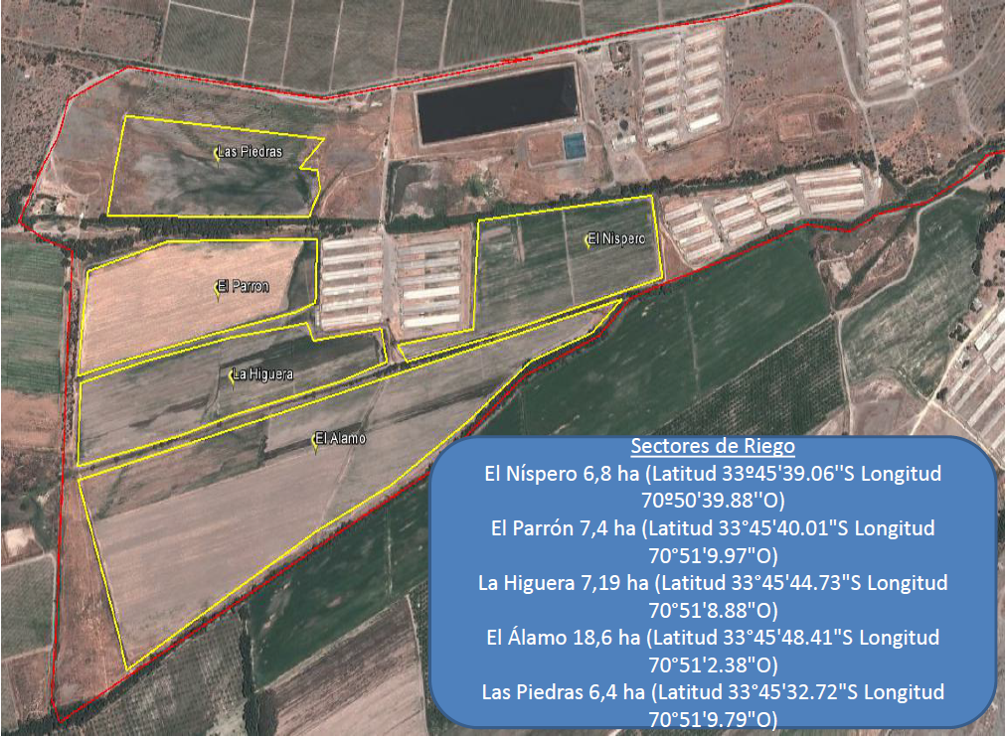

Figura 8.
Descripción de Medio de Prueba:
Layout de Sistema de Sectores de Riego.
(Fuente: Max Agro S.A.)

Registros
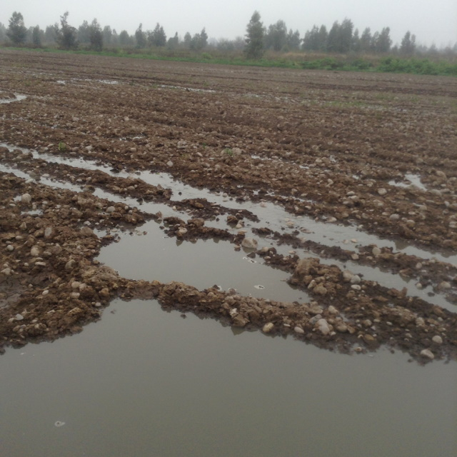  Disposición de purines en terreno sin cultivo. |  |  | 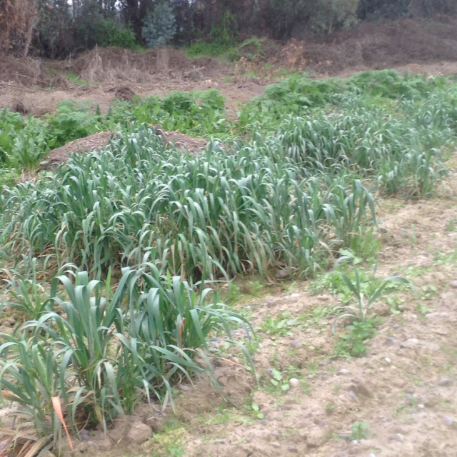
Fotografía 7. | Fecha : 22 de agosto de 2014 |  | Fotografía 8. | Fecha : 22 de agosto de 2014
Coordenadas DATUM WGS84 HUSO 19 | Norte: 6.262.929 | Este: 328.583 | Coordenadas DATUM WGS84 HUSO 19 | Norte: 6.262.865 | Este: 328.287
Descripción medio de prueba:  Disposición de purines en potrero sin cultivo, sector Las Piedras |  |  | Descripción medio de prueba:  Avena “antigua” en sector El Parrón.

Registros
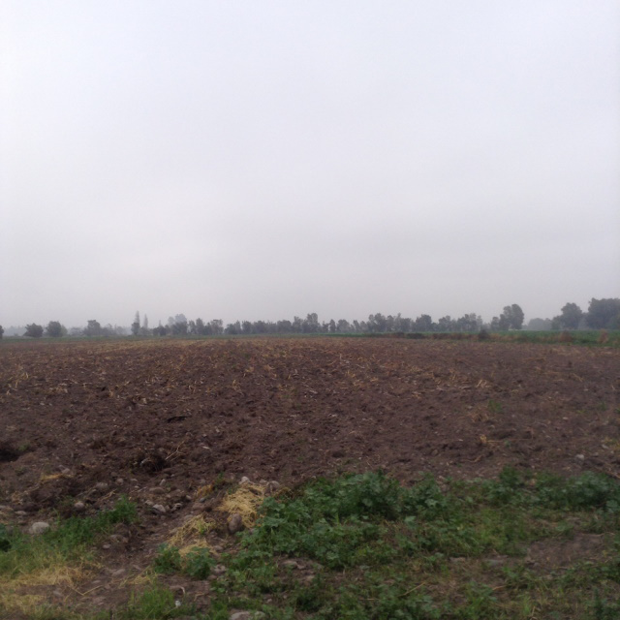 |  |  | 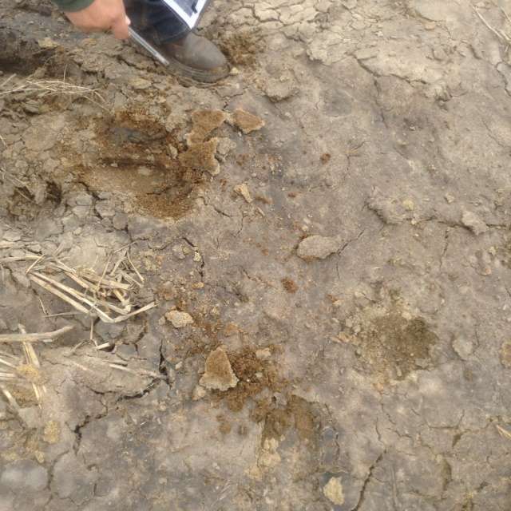  Purín
Fotografía 9. | Fecha : 22 de agosto de 2014 |  | Fotografía 10. | Fecha : 22 de agosto de 2014
Coordenadas DATUM WGS84 HUSO 19 | Norte: 6.262.744 | Este: 328.603 | Coordenadas DATUM WGS84 HUSO 19 | Norte: 6.262.532 | Este: 328.603
Descripción medio de prueba:  Vestigios de cosecha de maíz en sector La Higuera. |  |  | Descripción medio de prueba:  Vestigios de apozamiento de purines por exceso de aplicación, en sector El Álamo

Registros
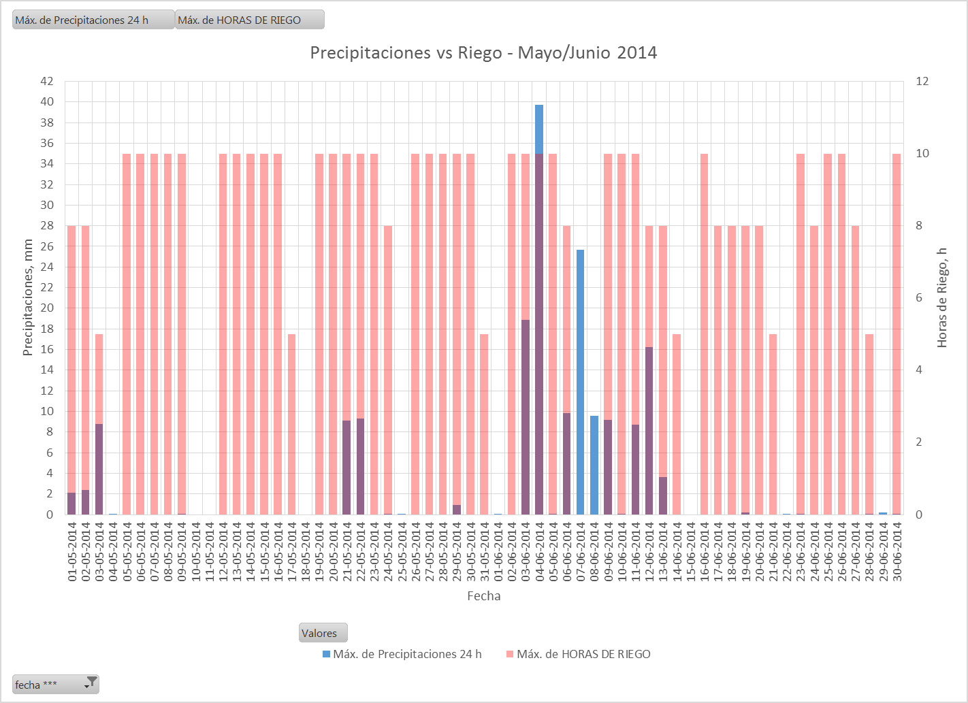 | 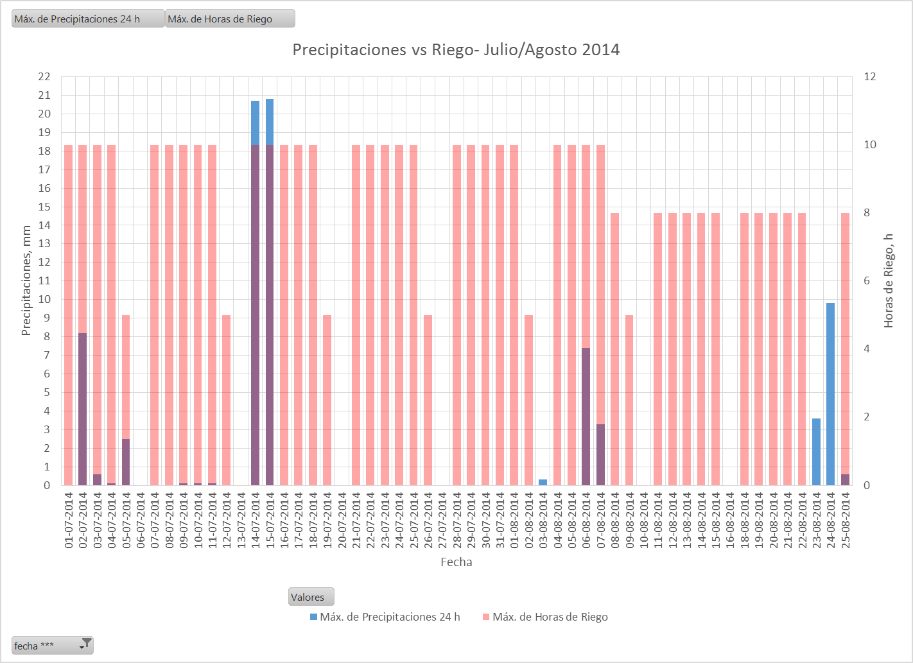
Gráfico 1 | Gráfico 2
Descripción medio de prueba:  Barras de color azul representan las precipitaciones diarias en mm, barras de color rojas representan las horas de riego con purín realizadas diariamente.  La superposición de barras (color lila) indica que se realizaron aplicaciones de purines en días que hubo precipitaciones.  Gráfico corresponde al periodo mayo – junio 2014. | Descripción medio de prueba:  Barras de color azul representan las precipitaciones diarias en mm, barras de color rojas representan las horas de riego con purín realizadas diariamente.  La superposición de barras (color lila) indica que se realizaron aplicaciones de purines en días que hubo precipitaciones.  Gráfico corresponde al periodo junio – julio 2014.

Registros
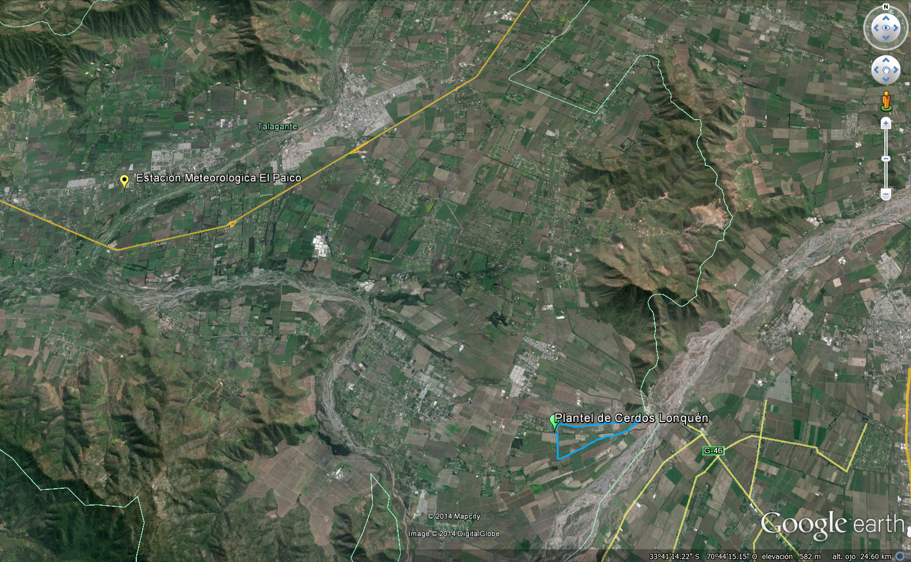
16 km.

Figura 9.
Descripción de medio de prueba:
Ubicación de Estación meteorológica El Paico respecto del Plantel de Cerdos Lonquén. 16 kilómetros en línea recta.

Hecho Constatado: N° 3 | Estación N°: 4 y 6
Documentación solicitada y entregada:
Layout del Sistema de tratamiento de purines
Exigencia
RCA 594/2006

Considerando 5.7.9
Utilizar el lodo en las labores agrícolas que la misma empresa posee tanto al interior del predio. Particularmente, se utilizará como fertilizante, biorremediador y recuperador de suelos. Sin perjuicio de lo anterior, no se descarta la posibilidad de enviarlo a plantas de compostaje u otro lugar autorizado.
Hechos:
Elizabeth Zamora (Encargada Medio Ambiente y Certificación de Agrícola El Monte) señaló durante la inspección que existe un área de disposición de lodos provenientes de la piscina de decantación, de aproximadamente 7.000 m², ubicada al norte del núcleo 3.

Estos terrenos no presentan cultivos, sino se observó basta presencia de malva y ortiga, indicadores de sobrecarga de materia orgánica, según lo indicado en terreno por fiscalizadores del SAG.

Resultado examen de Información:
En la inspección del día 22 de agosto de 2014 se solicitaron antecedentes respecto a la disposición de lodos, los que fueron adjuntos a la Carta conductora de fecha 3 de septiembre de 2014 (Anexo 4). Entre ellos Plano de detallado de Sectores de disposición de lodos (Figura 10.) y Registro de Disposición de Lodos (Anexo 10).

Del análisis de los documentos entregados por el titular se puede mencionar:
En la Figura 10. se describen los 2 sectores disposición de lodos. El primero ubicado entre los núcleos 2 y 3 de 7.000 m² aproximadamente y el segundo ubicado al costado sur de la piscina de decantación de 5.000 m² aproximadamente.

El Registro de disposición de lodos señala que durante el último año se ha dispuesto en el sector aledaño a la piscina de decantación (0,5 ha). En general se dispone 1 vez a la semana el sedimento extraído en 4 horas. Sin embargo durante los meses de julio y agosto no se extrajeron sedimentos de la piscina.

Registros
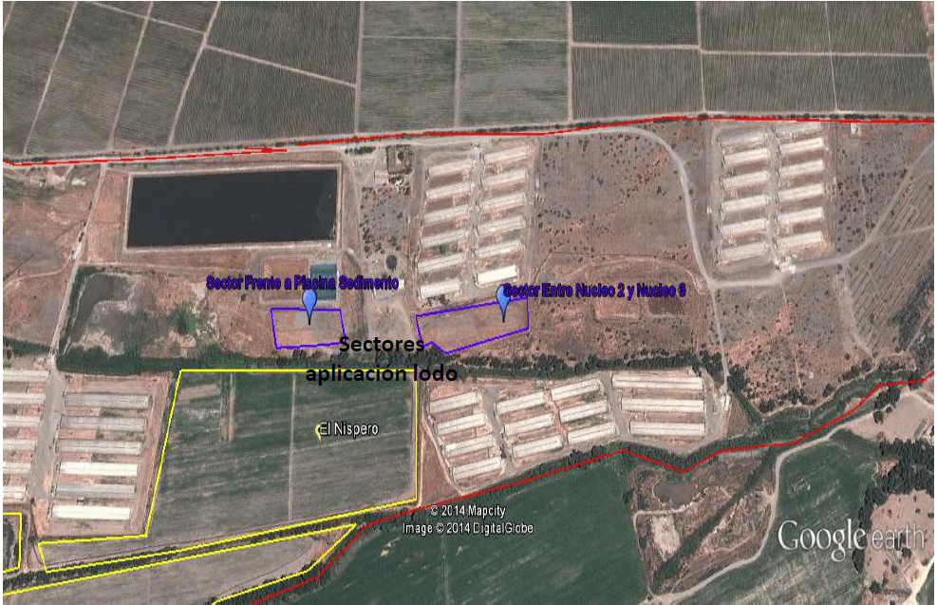

Figura 10.
Descripción de medio de prueba:
Ubicación de sectores de disposición lodos.
(Fuente: Max Agro S.A.)

Registros
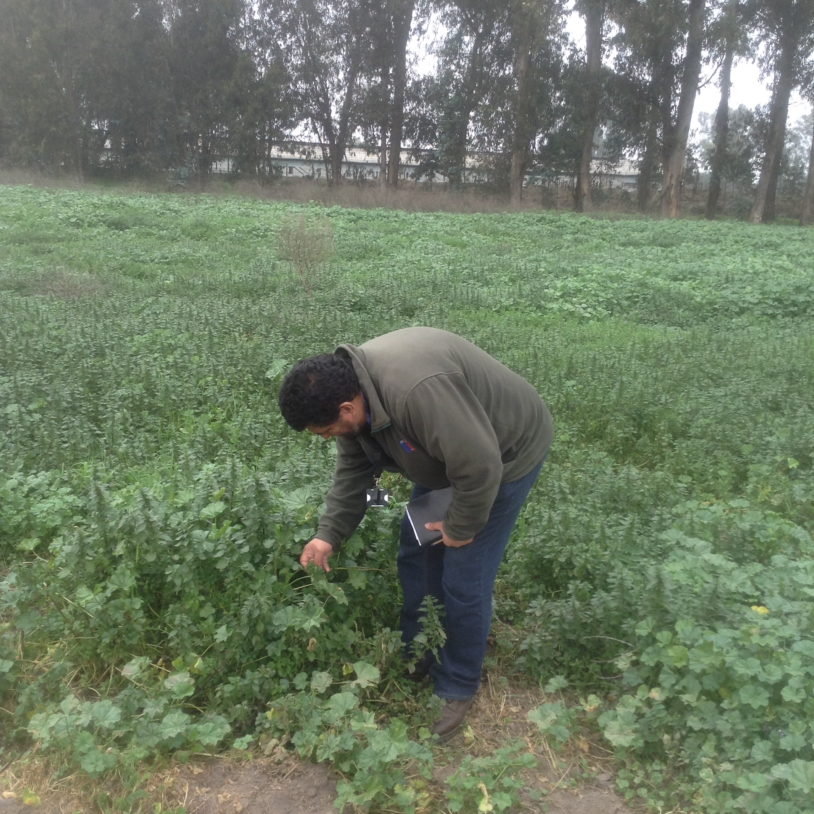 |  |  | 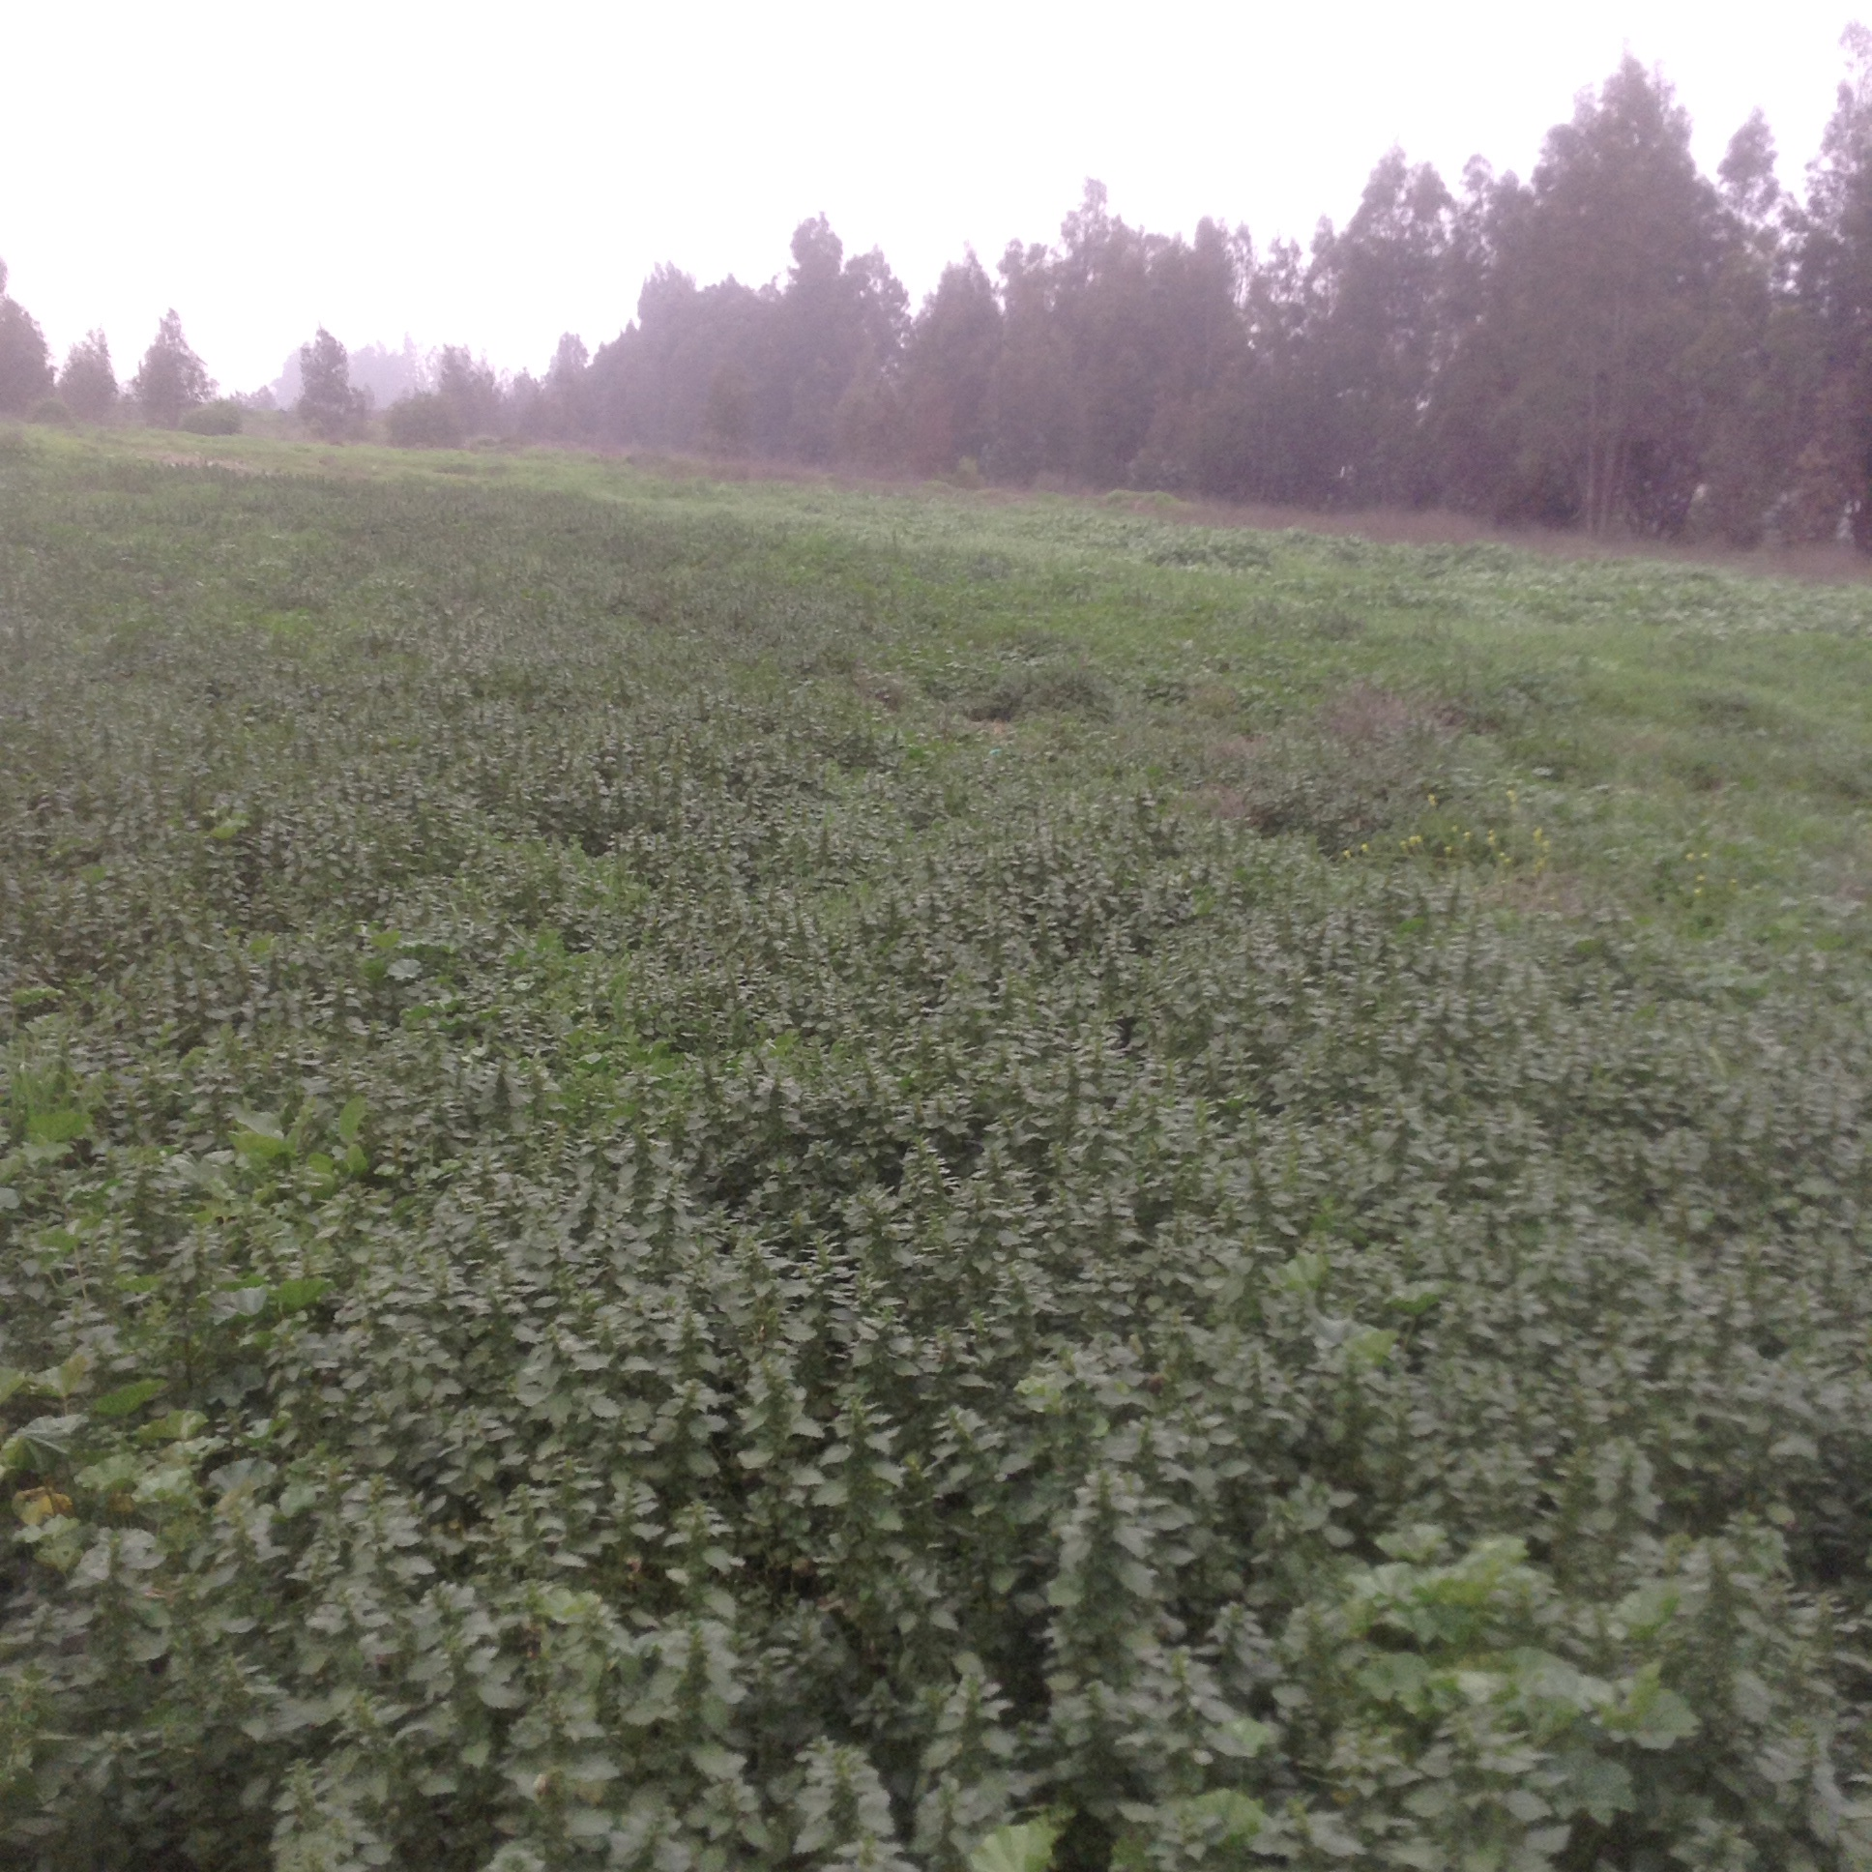
Fotografía 11. | Fecha : 21 de agosto de 2014 |  | Fotografía 12. | Fecha : 21 de agosto de 2014
Coordenadas DATUM WGS84 HUSO 19 | Norte: 6.262.994 | Este: 329.347 | Coordenadas DATUM WGS84 HUSO 19 | Norte: 6.262.994 | Este: 329.347
Descripción medio de prueba:  Sector de disposición de lodos de piscina de sedimentación. Se ve la presencia de malva y ortigas. |  |  | Descripción medio de prueba:  Sector de disposición de lodos de piscina de sedimentación. Se ve la presencia con una cobertura abundante de malva y ortigas.

Hecho Constatado: N° 4 | Estación N°: 1 y 3
Documentación solicitada y entregada:
Exigencia
RCA 594/2006

Considerando 5.3.2
Elaborar previo al inicio de la Fase de Operación, un Plan de Mitigación de Olores para Contingencias, y aplicarlo durante dicha Fase, en casos de emergencias o fallas del sistema de tratamiento por eventualidades operacionales (fallas tecnológicas) y no operacionales (eventos naturales). Se consideran operacionales el manejo de: malos olores, falla o filtraciones de los sistemas de almacenamiento, proliferación de vectores sanitarios, incendios, contaminación de las aguas, fallas tecnológicas, fallas del sistema de tratamiento de purines, fallas de corte de suministro, por citar algunas. Se consideran no operacionales: una tormenta, periodos de alta pluviometría, una inundación, una explosión, un terremoto, entre otros.

Dicho Plan debe considerar todas aquellas medidas y compromisos descritos en la D.I.A. y Adendas, y entre otros:
a. Medidas de mitigación de olores, tanto en lo que respecta al sistema de tratamiento, aplicación en riego del RIL, y aplicación del lodo.
b. Medidas de mitigación de proliferación de vectores.
c. Capacidad y tiempo de retención de almacenamiento del purín, en caso de falla del sistema de tratamiento de purines o de alguna de las etapas de almacenamiento.
d. El plan debe incluir las medidas a aplicar en caso de contingencias por falla del sistema de tratamiento basado en lodos activados, mantención o cualquier otra falla o mantención importante que determine una detención por tiempo prolongado (extremo) que determine que la acumulación en el estanque homogeneizador y la laguna de almacenamiento.
Hechos:
Se constataron evidencias de derrame de purín crudo al costado del Pozo de Homogenización de los Núcleos N° 4 – 5. Al respecto, Miguel Acevedo (Encargado de cuadrilla y responsable del riego) señaló que el derrame ocurrió en mayo de 2014, debido a una contingencia con la bomba impulsora. Elizabeth Zamora (Encargada Medio Ambiente y Certificación de Agrícola El Monte) y Cristóbal Cano (Subgerente de Producción de Agrícola El Monte), señalaron que ocurrido este evento no dio aviso a las autoridades ambientales ni sanitarias.

Resultado examen de Información:
En la inspección del día 22 de agosto se solicitó el Planes de contingencias. Al respecto, el titular mediante la Carta conductora de fecha 3 de septiembre de 2014 (Anexo 4) presentó la segunda versión del Documento “Control de Contingencias AEM” (Anexo 11), cuya fecha de revisión fue el 25 de agosto de 2014. Posterior a la inspección ambiental.

Este procedimiento de contingencia señala que ante derrames de purines se debe dar aviso a las autoridades pertinentes.

Registros
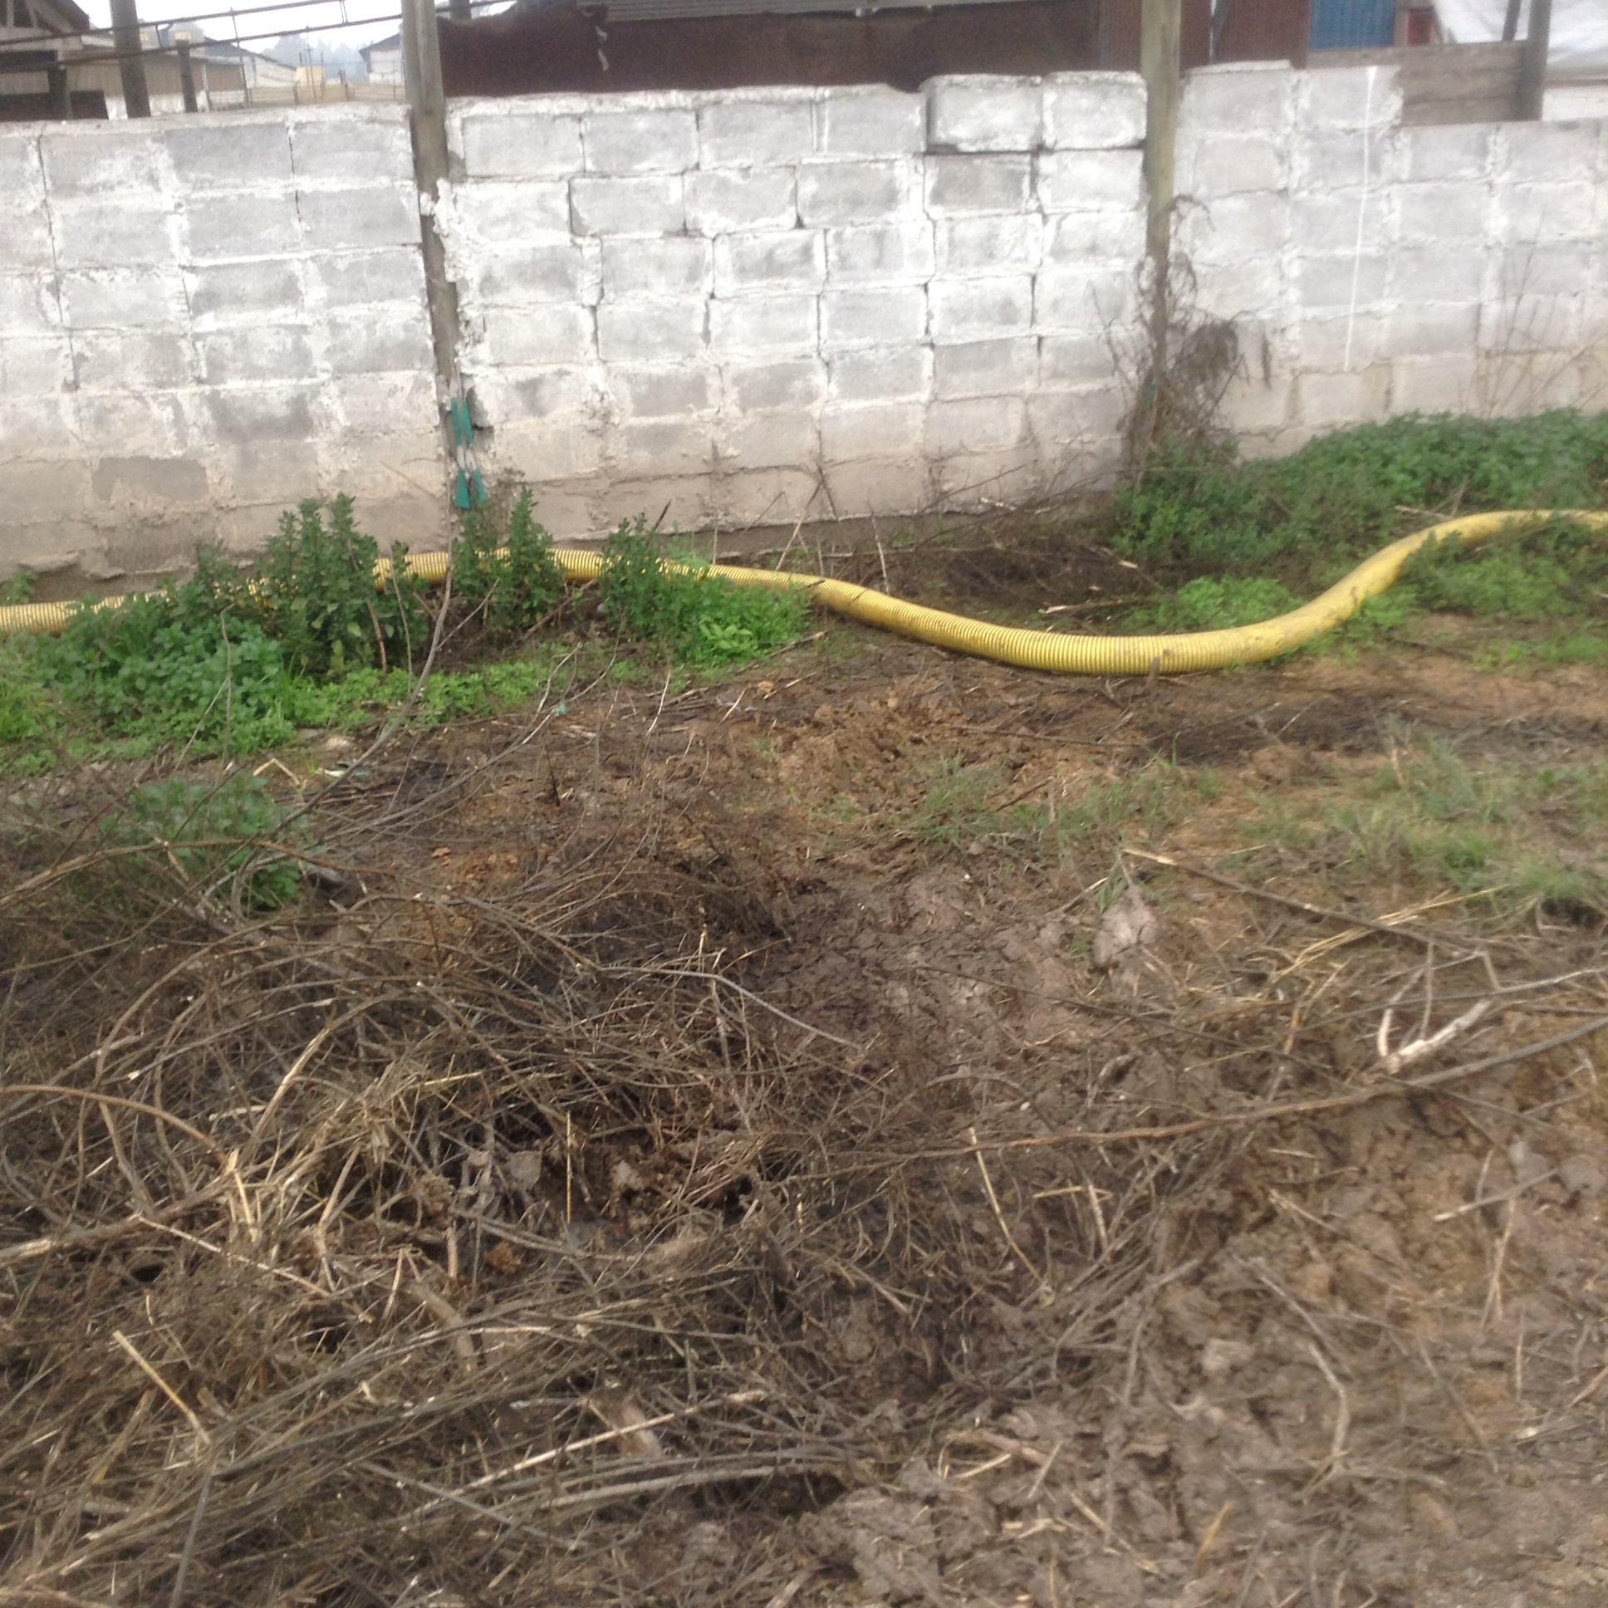  Purín |  |  | 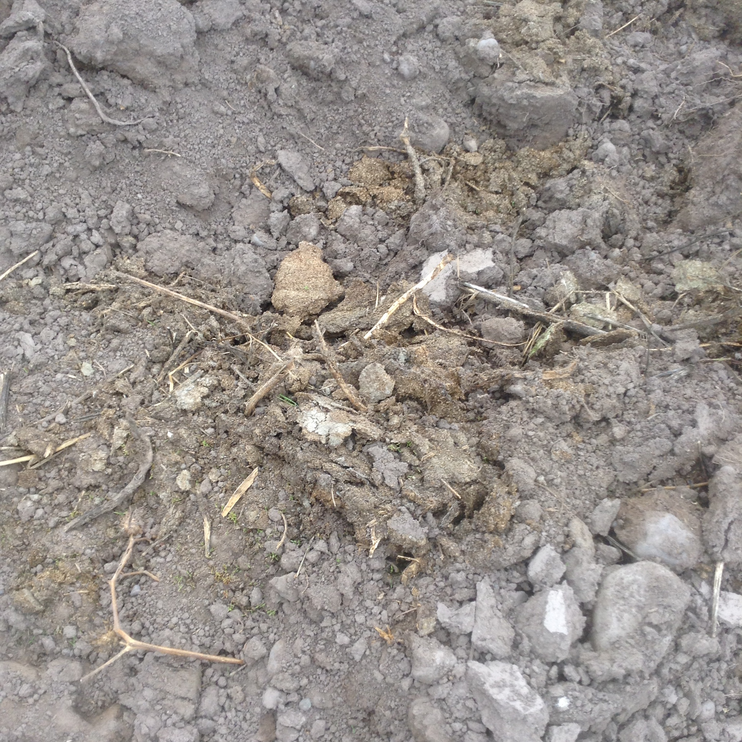  Purín
Fotografía 13. | Fecha : 22 de agosto de 2014 |  | Fotografía 14. | Fecha : 22 de agosto de 2014
Coordenadas DATUM WGS84 HUSO 19 | Norte: 6.262.744 | Este: 328.603 | Coordenadas DATUM WGS84 HUSO 19 | Norte: 6.262.744 | Este: 328.603
Descripción medio de prueba:  Evidencias de derrame de purines, la costra de purín es de color ocre. |  |  | Descripción medio de prueba:  Evidencias de derrame de purines, se observa costra de purín (color ocre) mezclada con tierra.

Manejo de Forestaciones

Hecho Constatado: N° 5 | Estación N°: 1 y 2
Documentación solicitada y entregada:
Exigencia
RCA 594/2006

Considerando 8.8
Aplicar el Plan de Prevención contra Incendios Forestales, el cual se desarrolla en forma conjunta con el Departamento de Prevención de Riesgos, y que incluye las siguientes actividades:
a. Plano de ubicación y croquis de acceso al predio el cual incluirá las vías de circulación interna, áreas destinadas a cortafuegos, reservorios de agua, vías de evacuación, áreas de plantaciones, ubicación de pueblos cercanos, entre otra información relevante.
b. Identificación de personal capacitado para actuar ante situaciones de emergencia forestal.
c. Capacitación permanente de personal encargado en coordinación con Cuerpo de Bomberos.
d. Identificación de herramientas, equipos, sistemas de comunicación, vigilancia, sistema de detección y avisos de estado de alerta.
e. Implementación de cortafuegos perimetrales los cuales consistirán en fajas libres de árboles en las cuales se controlará el desarrollo de la vegetación de forma que no constituya un factor de propagación del fuego.
f. Como medida preventiva se considera el rastreado permanente del bosque, así como la limpieza periódica de malezas como medida de prevención.
g. Se contará con una fuente de agua y extintores portátiles, de acuerdo, a lo estipulado en el Decreto Supremo Nº 594.
h. Se realizará jornadas de capacitación a los operadores realizada por el Departamento de Prevención de Riesgo las cuales incluirán conocimientos acerca de esta materia.
i. Se identificará las áreas de evacuación así como la ubicación de los equipos de emergencia.
j. Se contará con equipo de seguridad contra incendio.

Hechos:
Elizabeth Zamora (Encargada Medio Ambiente y Certificación de Agrícola El Monte) señaló durante la inspección que no está en conocimiento que exista un plan de control de incendios forestales y que no se ha implementado.

Durante el recorrido se observaron sectores donde hay señales de haber sido afectados por incendios forestales y fogatas.

Resultado examen de Información:
En la inspección del día 22 de agosto se solicitó el Plan de control de incendios. Al respecto, el titular mediante la Carta conductora de fecha 3 de septiembre de 2014 (Anexo 4) señala que “Tal y como se explicó durante la fiscalización el titular del proyecto no cuenta con el Plan de Control de Incendios Forestales, toda vez que los mismos hacen referencia a las zonas que se forestarían en el marco de la RCA 594/2006 proyecto suspendido por el titular.
Sin embargo, el plantel cuenta con un procedimiento en caso de emergencias el cual se adjunta a esta presentación”.

El Procedimiento de Emergencia (Anexo 12), describe el procedimiento ante incendios dentro de los pabellones, que detalla las vías de evacuación y ubicación de los elementos de control de incendios.
Registros
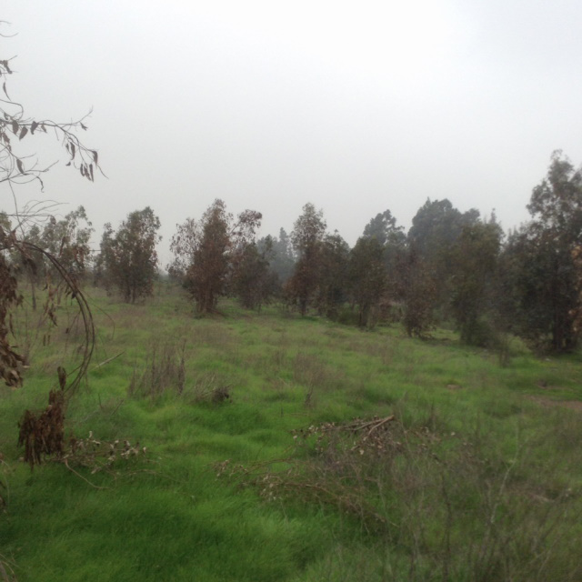 |  |  | 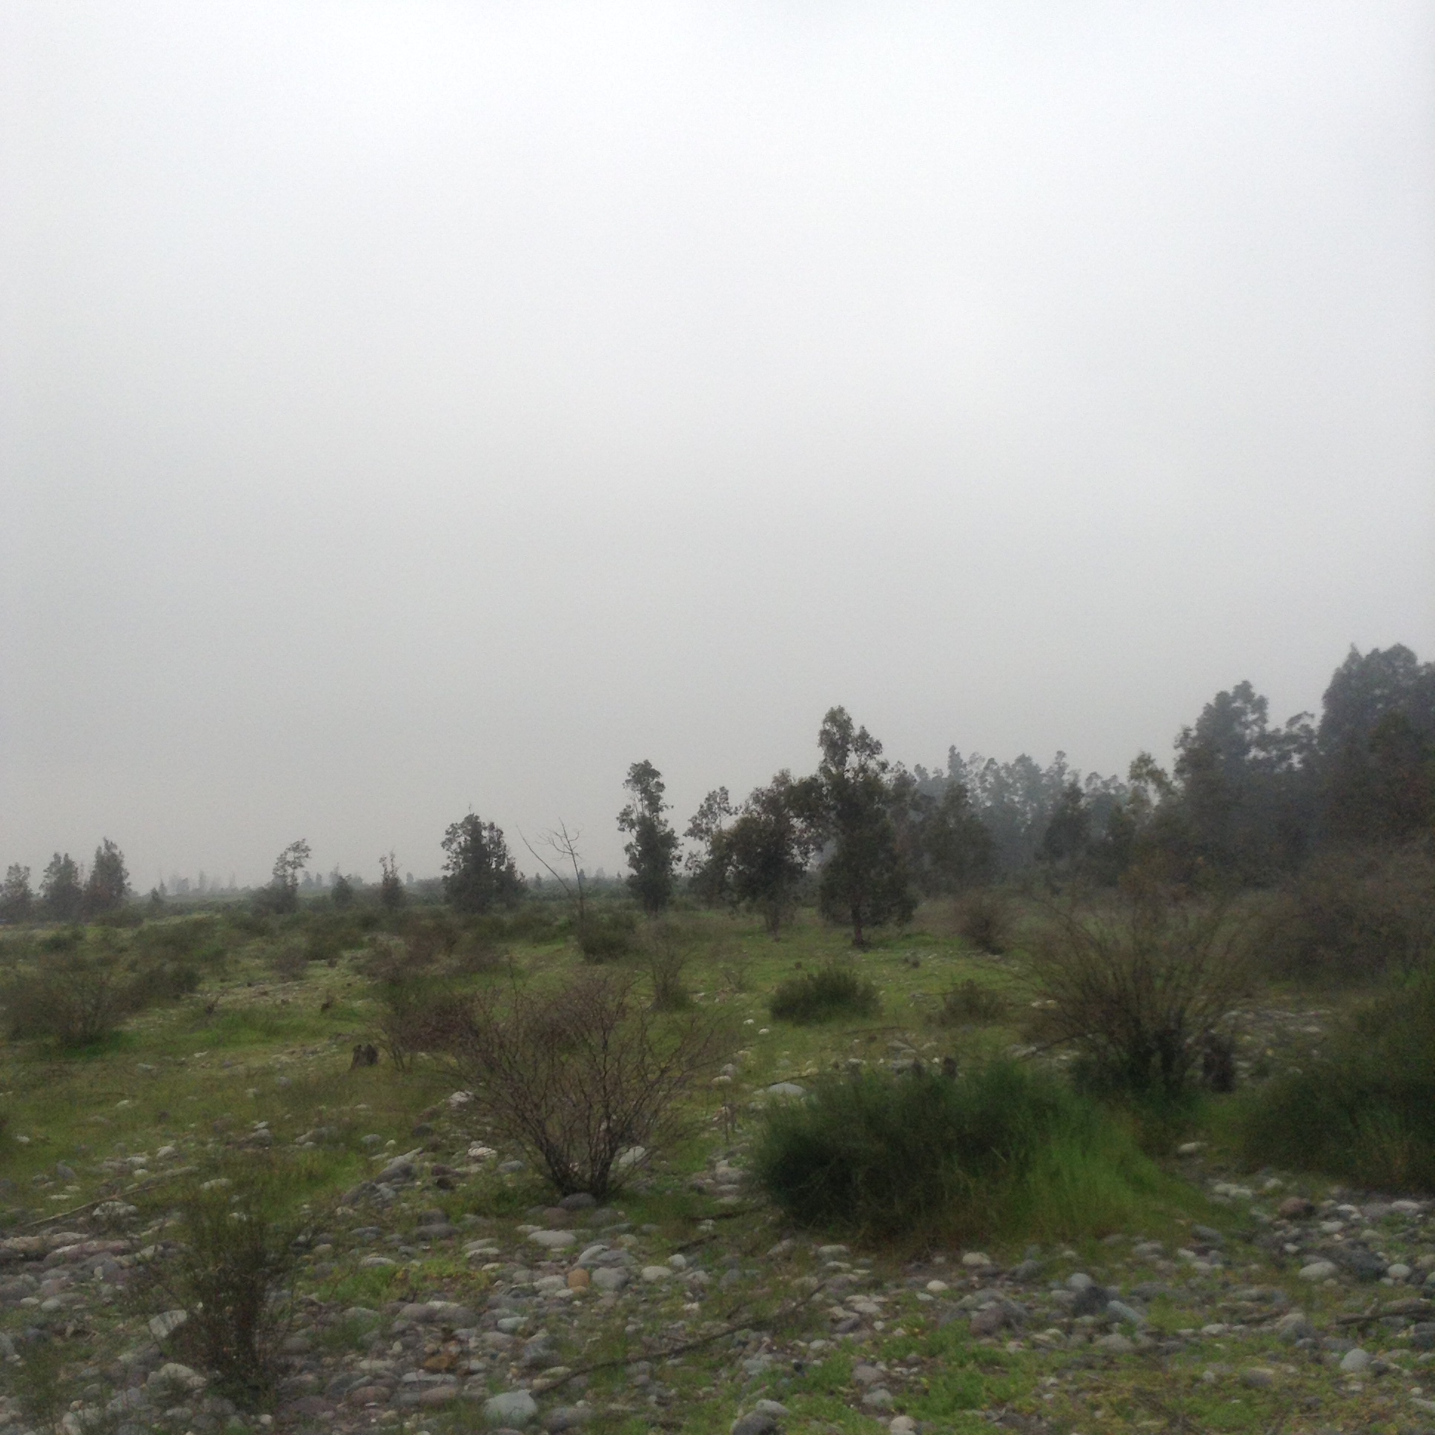  Árboles muertos
Fotografía 15. | Fecha : 20 de agosto de 2014 |  | Fotografía 16. | Fecha : 20 de agosto de 2014
Coordenadas DATUM WGS84 HUSO 19 | Norte: 6.263.008 | Este: 329.783 | Coordenadas DATUM WGS84 HUSO 19 | Norte: 6.263.008 | Este: 329.783
Descripción medio de prueba:  Sector forestado con eucaliptus. |  |  | Descripción medio de prueba:  Árboles muertos en sector forestado.

Registros
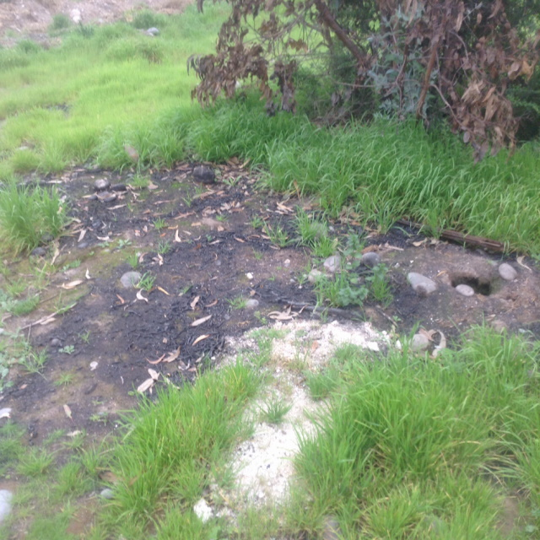 |  |  | 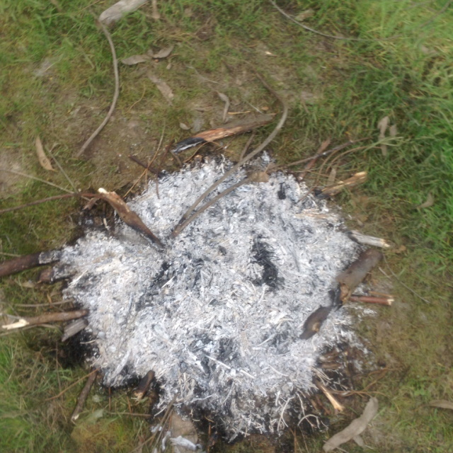
Fotografía 17. | Fecha : 20 de agosto de 2014 |  | Fotografía 18. | Fecha : 20 de agosto de 2014
Coordenadas DATUM WGS84 HUSO 19 | Norte: 6.263.082 | Este: 329.742 | Coordenadas DATUM WGS84 HUSO 19 | Norte: 6.262.963 | Este: 329.914
Descripción medio de prueba:  Evidencia de incendio en sector forestado con eucaliptus. |  |  | Descripción medio de prueba:  Rastro de fogata en sector forestado.

OTROS HECHOS.

Otro Hecho N°1
Descripción:
El titular, Agrícola El Monte S.A., actualizó el día 19 de marzo de 2014, en el Sistema de RCA de la Superintendencia del Medio Ambiente, la información relativa a la Resolución de Calificación Ambiental asociada al proyecto “Plantel de Cerdos Lonquén”, de acuerdo a la Resolución N°1.518/2013.

Registros
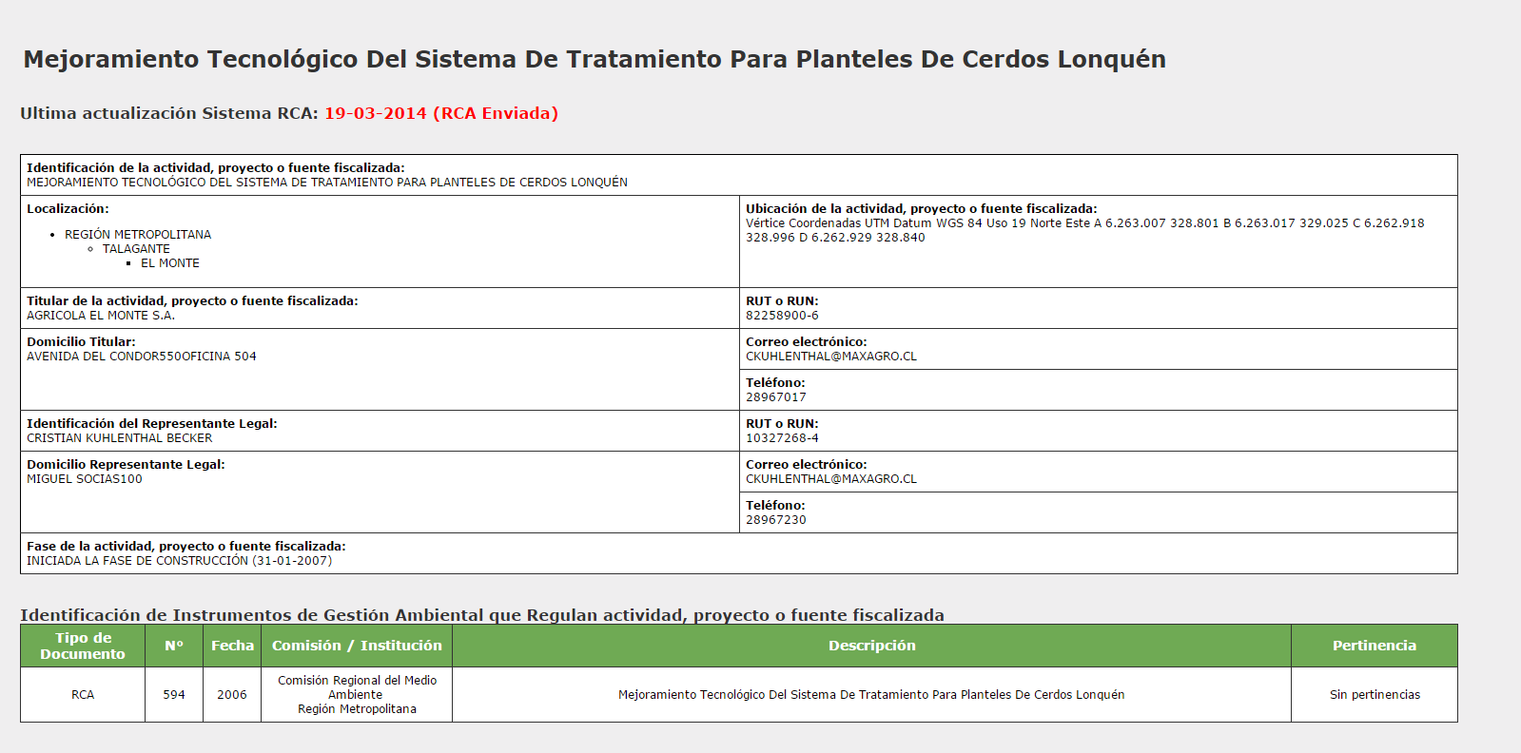
Figura 11.
Descripción de medio de prueba:
Información de la Resolución de Calificación Ambiental asociada al proyecto “Mejoramiento Tecnológico del Sistema de Tratamiento para Planteles de Cerdos Lonquén”, en el Sistema de RCA de la Superintendencia del Medio Ambiente.

Otro Hecho N°2
Descripción:
Se constató que la conducción de purín crudo desde el Núcleo N° 1 hacia el Sistema de Tratamiento de Purines, un tramo de 350 metros aproximadamente, se realiza mediante acequia no revestida, generando apozamientos de sólidos. Además de la posible infiltración del RIL sin tratar.

Registros
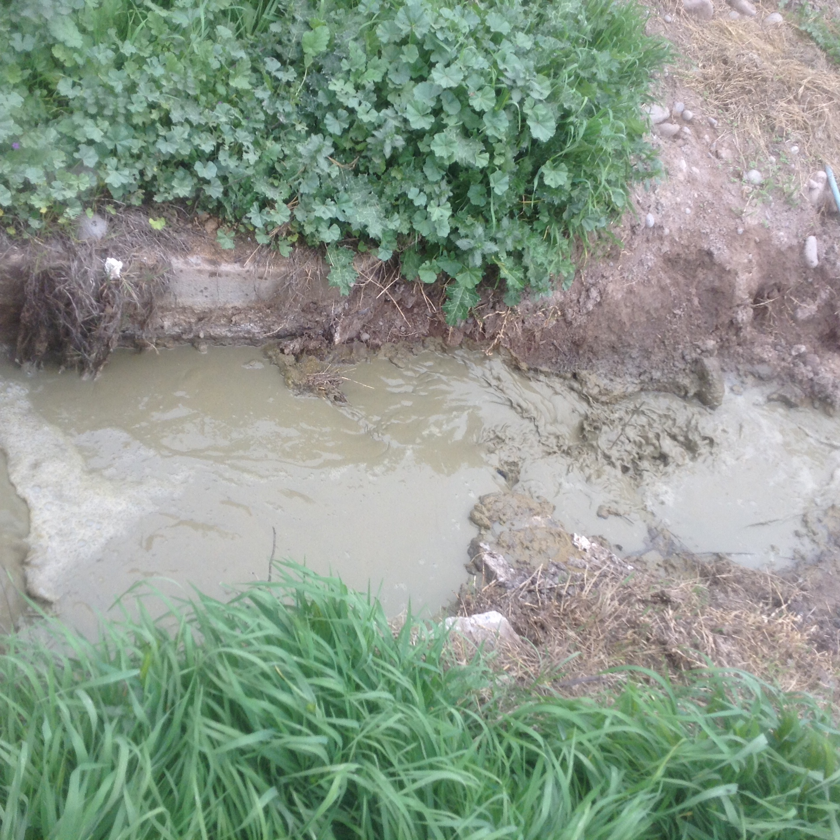  Sección de acequia sin revestimiento  Sección de acequia con revestimiento de concreto |  |  | 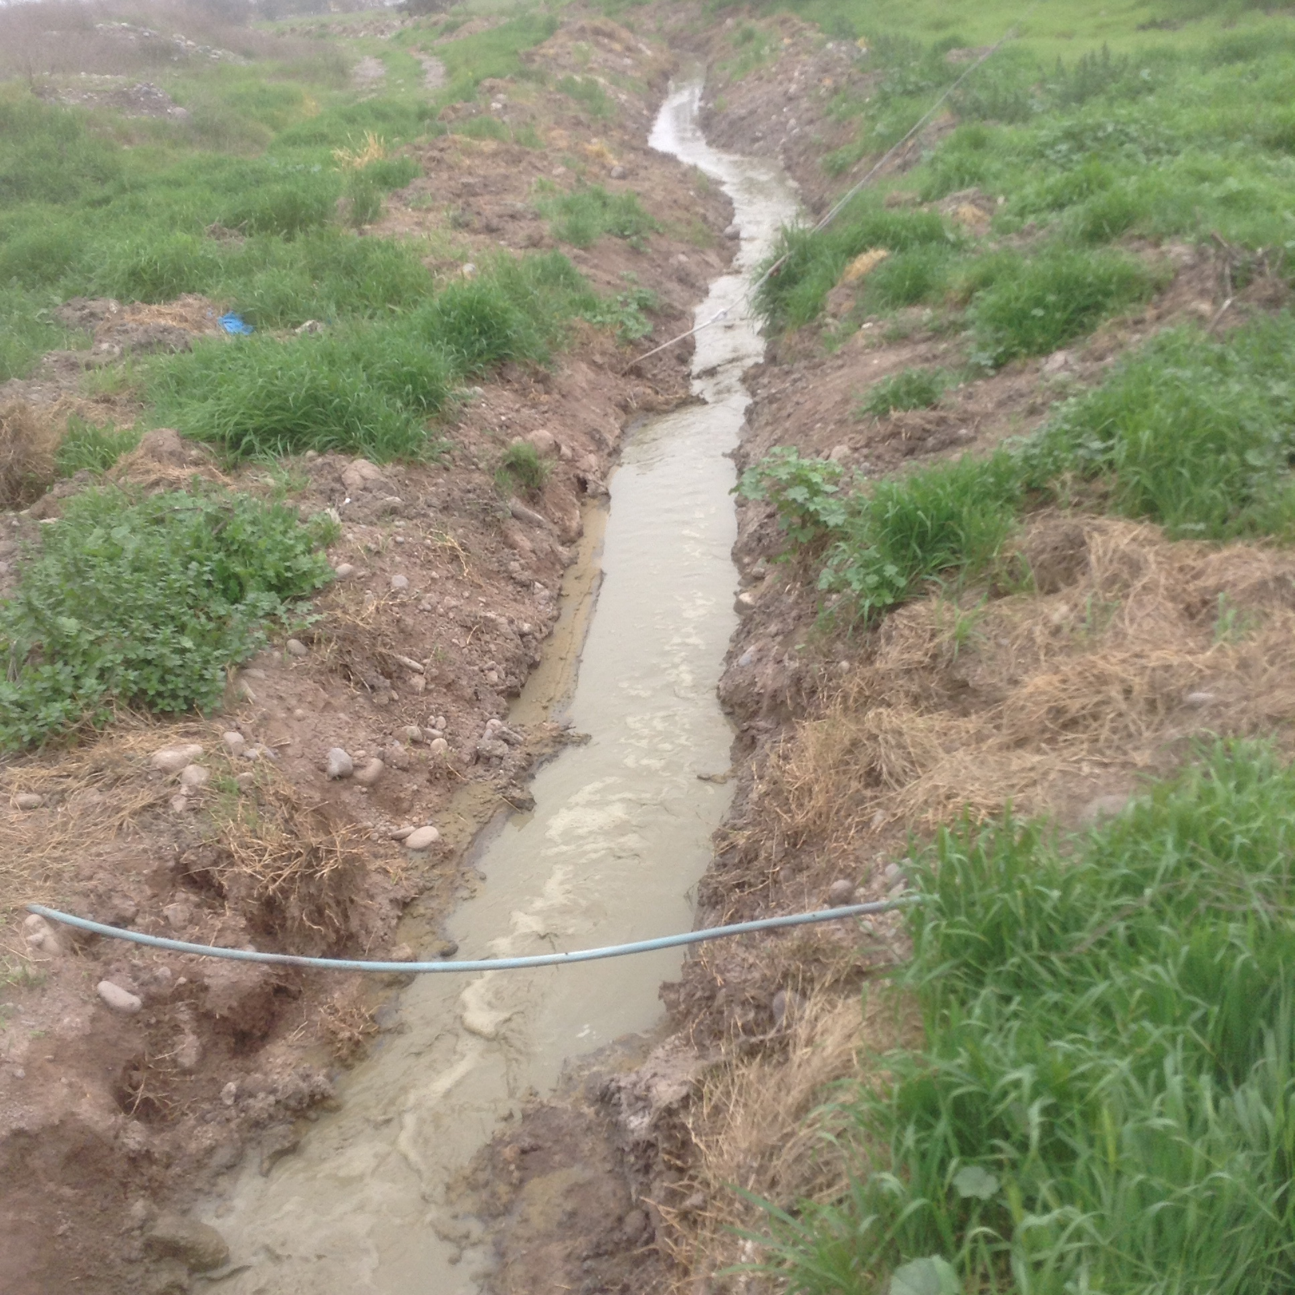  Encharcamiento de Purín
Fotografía 17. | Fecha : 20 de agosto de 2014 |  | Fotografía 18. | Fecha : 20 de agosto de 2014
Coordenadas DATUM WGS84 HUSO 19 | Norte: 6.263.063 | Este: 329.758 | Coordenadas DATUM WGS84 HUSO 19 | Norte: 6.263.063 | Este: 329.758
Descripción medio de prueba:  Cambio de sección de acequia que conduce el purín crudo desde el Núcleo N° 1 hacia el Sistema de Tratamiento. Se observa a la izquierda sección con revestimiento de concreto y a la derecha la sección sin revestimiento. |  |  | Descripción medio de prueba:  Tramo de acequia de conducción de purín crudo sin revestimiento.

Otro Hecho N°3
Descripción:
De la revisión del registro histórico de imágenes satelitales de Google Earth, se detectó que entre enero de 2005 y marzo de 2006, periodo en el que se evaluó ambientalmente el proyecto “Mejoramiento Tecnológico del Sistema de Tratamiento para Planteles de Cerdos Lonquén”. Se realizó una ampliación de pabellones en el Núcleo N° 5 de 3 pabellones.

Adicionalmente, la descripción del proyecto “Mejoramiento Tecnológico del Sistema de Tratamiento para Planteles de Cerdos Lonquén” señala que el Plantel de Cerdos Lonquén tiene una capacidad de 45.000 cerdos. Sin embargo en el Layout presentado por el titular señala que la capacidad total del plantel es de 61.000 cerdos.

El Registro Diario de Cerdos del día 19 de agosto de 2014 (Anexo 13) indica que el Plantel albergaba, al momento de la inspección, 26.020 cerdos, distribuidos en los núcleos 1, 4 y 5.

Registros
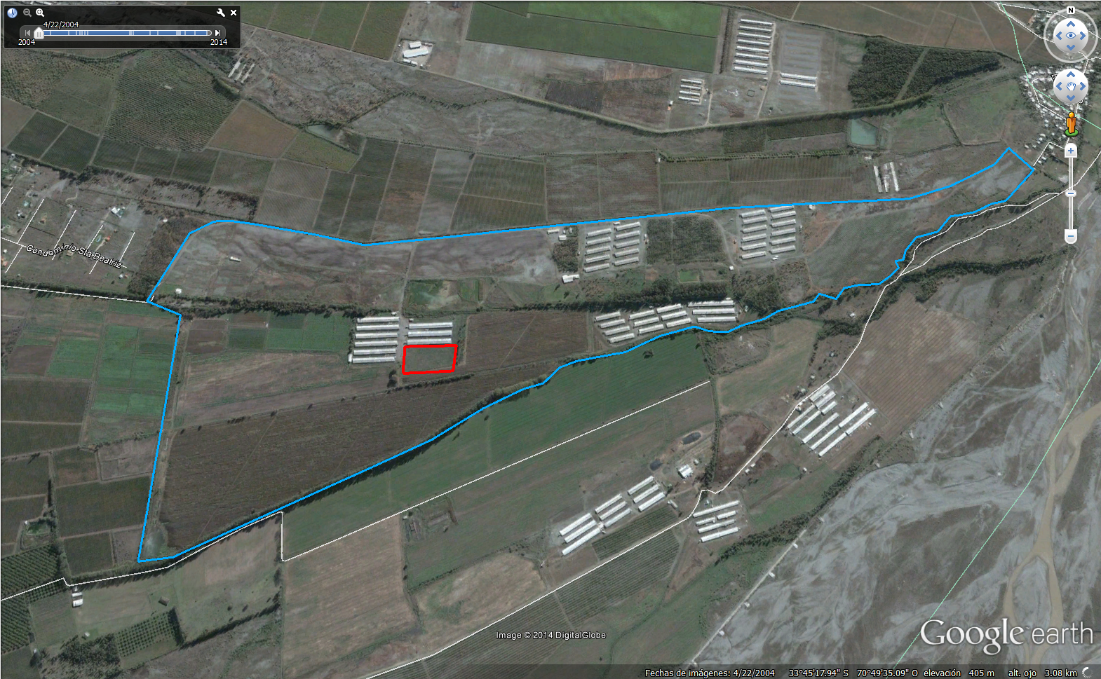  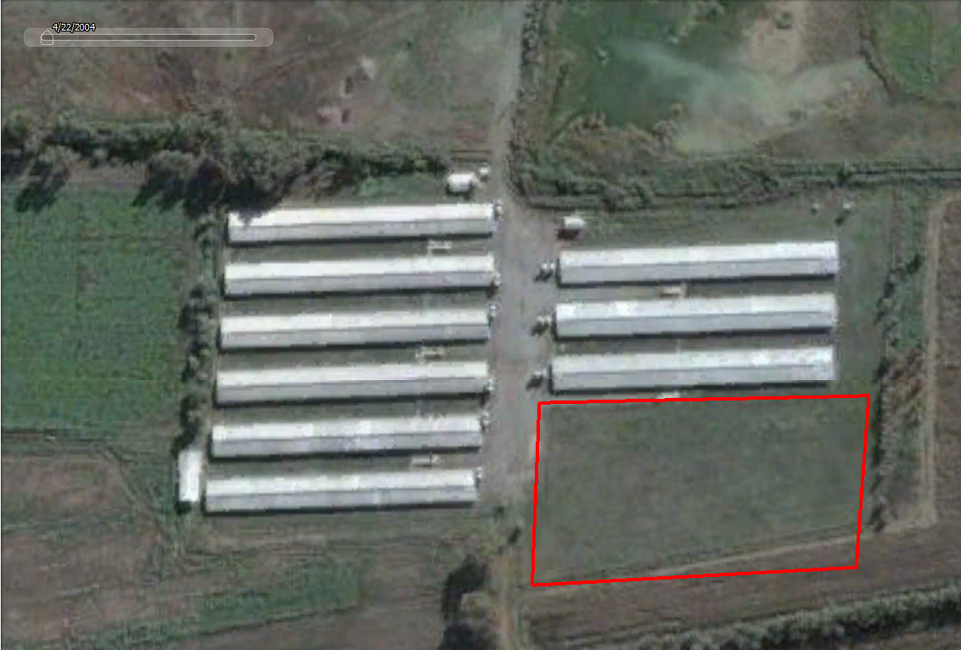 | 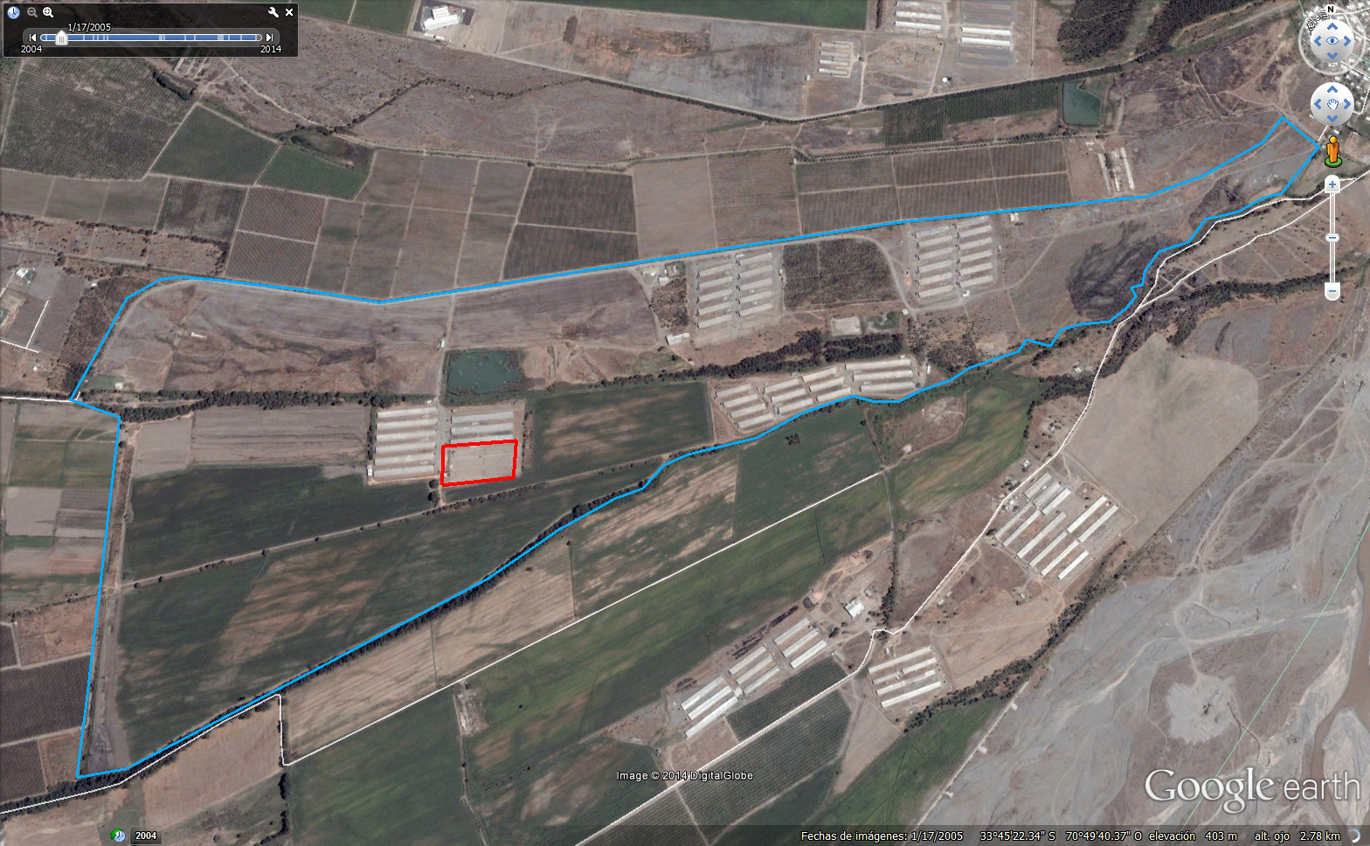  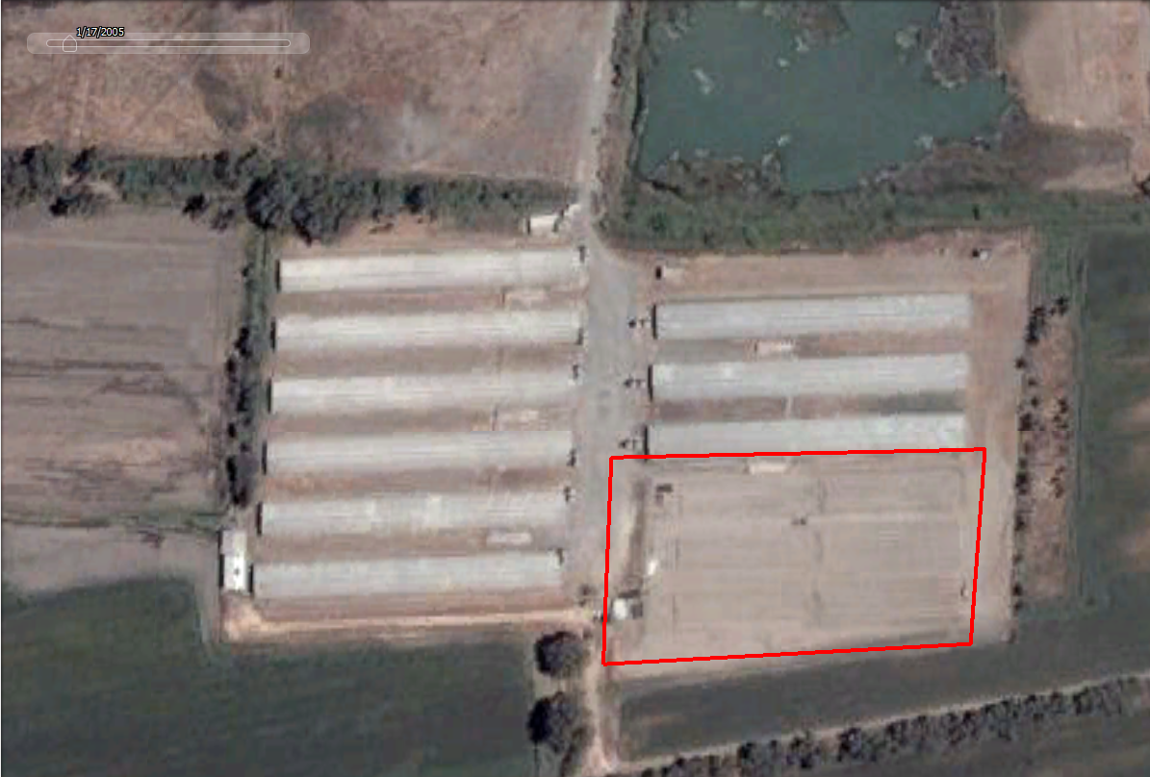
Figura 12. | Figura 13.
Descripción medio de prueba:  Imagen satelital del Plantel de Cerdos Lonquén, de fecha 22 de abril de 2004.  Se aprecia en el recuadro rojo que no existen obras.  (Fuente: Google Earth.) | Descripción medio de prueba:  Imagen satelital del Plantel de Cerdos Lonquén, de fecha 17 de enero de 2005.  Se aprecia en el recuadro rojo que la habilitación de terreno para obras de construcción.  (Fuente: Google Earth.)

Registros
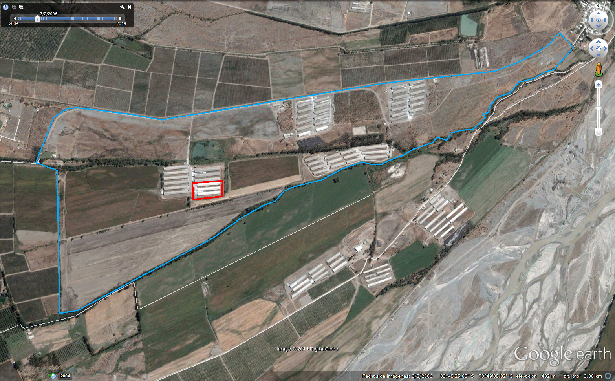  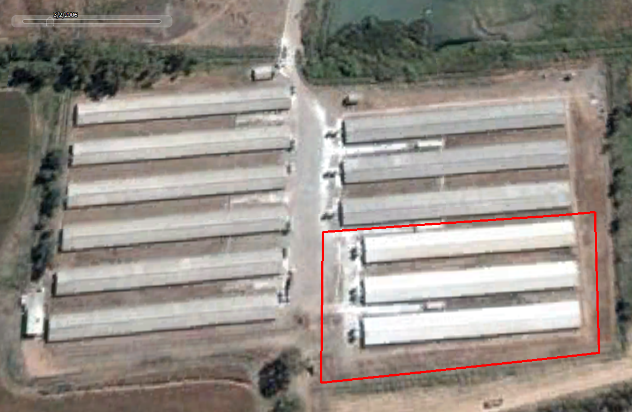 | 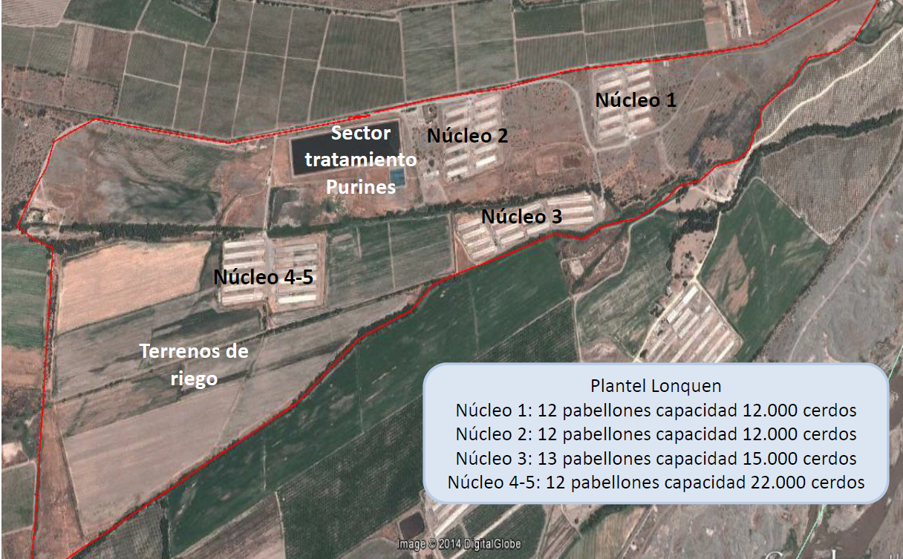
Figura 14. | Figura 3
Descripción medio de prueba:  Imagen satelital del Plantel de Cerdos Lonquén, de fecha 2 de marzo de 2006.  Se aprecia en el recuadro rojo que la construcción de tres pabellones.  (Fuente: Google Earth.) | Descripción medio de prueba:  Layout del Plantel de Cerdos Lonquén presentado por el titular del proyecto, con la capacidad de sus cada uno de sus Núcleos. Total 61.000 cerdos.  (Fuente: Max Agro S.A.)

CONCLUSIONES.

De los resultados de las actividades de fiscalización, asociados los Instrumentos de Gestión Ambiental indicados en el punto 3, se puede indicar que los principales hallazgos encontrados se presentan a continuación.

N° Hecho constatado | Materia específica objeto de la fiscalización ambiental. | Exigencia asociada | Hallazgos
1 | Manejo de Purines | RCA 594/2006  Considerando 3.2.b  …  El Sistema de Tratamiento mediante Separación de Sólidos y Lodos Activados consiste en:  Sistema de Separación de Sólidos Gruesos  Tanque de Balance  Sistema de Separación Primaria  Laguna Anóxica (2.310 m3) y Laguna Aeróbica (Lodos Activados 9.580 m³  Laguna de Estabilización y almacenaje  Generación de guanos y lodos.  Deshidratado de Lodos | Actualmente, el plantel de Cerdos Lonquén opera un Sistema de Tratamiento de Purines, distinto a la descripción del proyecto evaluado en la RCA.  Este consta de una separación física de las fracciones líquidas y sólidas del purín.

2 | Manejo de Purines | RCA 594/2006  Considerando 3.2.b  Aplicación Final de los Efluentes Líquidos: La tasa de aplicación de los efluentes utilizados como agua de riego en las plantaciones, será calculado en base a un balance hídrico específico de la especie, considerando para ello las necesidades específicas de agua de la especie a regar, la evapotranspiración del suelo y de la especie, las precipitaciones anuales y la eficiencia del método de riego.  Considerando 5.6.6.a  Regar una superficie total de 45,4 ha de maíz y 11 ha. de eucaliptos. El maíz a sembrar será maíz en grano, en vez del maíz de silo que declaró originalmente.  Considerando 5.6.11  Presentar el Plan de Riego a la Autoridad Sanitaria y mantenerlo para cuando sea requerido por los organismos fiscalizadores….  Considerando 5.7.12.e  Evitar el uso de volúmenes excesivos de agua, que produzcan condiciones de encharcamiento. Es por ello que la aplicación al suelo será físicamente discontinua para otorgar tiempos de aplicación y tiempos de secados en un mismo terreno.  Considerando 5.7.12.f  Considerar que en épocas de lluvias no se riega por lo que no se producen escurrimientos superficiales y saturación del suelo, no existiendo por tanto una recarga del acuífero por infiltraciones debidas al riego  Considerando 8.7  Que, en caso de no poder disponer los efluentes tratados sobre cultivos durante la época de riego se realizará un riego de pre-siembra con el objeto de preparar el terreno para el buen establecimiento y posterior crecimiento del cultivo. | Se constató que se realiza la disposición del efluente del sistema de tratamiento de purines en terrenos con y sin plantaciones, en ocasiones con la finalidad de infiltrar en desmedro del riego de cultivos, específicamente en el sector Las Piedras (6, 4 ha).  En la inspección se constató que el plantel dispone de aproximadamente 40 ha cultivables y 6,4 ha para exclusiva disposición. Al momento de la inspección, solamente se observaron cultivos de invierno (avena) en los sectores El Parrón y El Níspero en una superficie total de 8 ha aproximadamente.  Además, se constataron rastrojos de cultivos de maíz en los potreros El Álamo y La Higuera en una superficie total de 14 ha aproximadamente.  No se habilitaron las 11 ha de eucaliptus para riego con efluente.  El plantel no cuenta con un plan de riego, y su plan de aplicación de purines no concuerda con la disposición constatada en terreno.  Se constaron vestigios de encharcamientos por exceso de aplicación.  Se constató a la aplicación de purines en días de lluvia.

3 | Manejo de Purines | RCA 594/2006  Considerando 5.7.9  Utilizar el lodo en las labores agrícolas que la misma empresa posee tanto al interior del predio. Particularmente, se utilizará como fertilizante, biorremediador y recuperador de suelos. Sin perjuicio de lo anterior, no se descarta la posibilidad de enviarlo a plantas de compostaje u otro lugar autorizado. | Los lodos generados en el sistema de tratamiento de purines son dispuestos en sectores dentro del predio del plantel como disposición final. Sin la finalidad de ser usado como fertilizante, biorremediador o recuperador de suelos.
4 | Manejo de Purines | RCA 594/2006  Considerando 5.3.2  Elaborar previo al inicio de la Fase de Operación, un Plan de Mitigación de Olores para Contingencias, y aplicarlo durante dicha Fase, en casos de emergencias o fallas del sistema de tratamiento por eventualidades operacionales (fallas tecnológicas) y no operacionales (eventos naturales). Se consideran operacionales el manejo de: malos olores, falla o filtraciones de los sistemas de almacenamiento, proliferación de vectores sanitarios, incendios, contaminación de las aguas, fallas tecnológicas, fallas del sistema de tratamiento de purines, fallas de corte de suministro, por citar algunas. Se consideran no operacionales: una tormenta, periodos de alta pluviometría, una inundación, una explosión, un terremoto, entre otros. | Se constataron evidencias de derrame de purín crudo al costado del Pozo de Homogenización de los Núcleos N° 4 – 5. Hecho que ocurrió en mayo de 2014, debido a una contingencia con la bomba impulsora.  Los encargados de la actividad señalaron que no se dio aviso a las autoridades pertinentes, tal como lo señala su Procedimiento de Contingencias.
5 | Manejo de Forestaciones | RCA 594/2006  Considerando 8.8  Aplicar el Plan de Prevención contra Incendios Forestales, el cual se desarrolla en forma conjunta con el Departamento de Prevención de Riesgos … | El Plantel no cuenta con Plan de prevención de incendios forestales.

Otro Hecho N° 2 | -- | -- | Se constató que la conducción de purín crudo desde el Núcleo N° 1 hacia el Sistema de Tratamiento de Purines, un tramo de 350 metros aproximadamente, se realiza mediante acequia no revestida, generando apozamientos de sólidos. Además de la posible infiltración del RIL sin tratar.
Otro Hecho N° 3 | -- | -- | De la revisión del registro histórico de imágenes satelitales de Google Earth, se detectó que entre enero de 2005 y marzo de 2006, periodo en el que se evaluó ambientalmente el proyecto “Mejoramiento Tecnológico del Sistema de Tratamiento para Planteles de Cerdos Lonquén”. Se realizó una ampliación de pabellones en el Núcleo N° 5 de 3 pabellones.  Adicionalmente, la descripción del proyecto “Mejoramiento Tecnológico del Sistema de Tratamiento para Planteles de Cerdos Lonquén” señala que el Plantel de Cerdos Lonquén tiene una capacidad de 45.000 cerdos. Sin embargo en el Layout presentado por el titular señala que la capacidad total del plantel es de 61.000 cerdos.

DOCUMENTACIÓN SOLICITADA Y ENTREGADA.

N° | N° de Hecho asociado | Documento solicitado | Plazo de entrega | Fecha de entrega | Observaciones
1 | 1 | Documentación que acredite el inicio de obras del proyecto aprobado por la RCA 594/2006. Carta de aviso del Titular y respuesta de CONAMA. | 29/08/2014 | 03/09/2014 | Solicitud de ampliación de plazo aprobada hasta el 03/09/2014.
2 | 1 | Documentación que acredite la suspensión del proyecto aprobado por la RCA 594/2006. Carta de aviso del titular y respuesta de CONAMA. | 29/08/2014 | 03/09/2014 | Solicitud de ampliación de plazo aprobada hasta el 03/09/2014.
3 | -- | Carta de aviso al SEA RM de cambio de representante legal. | 29/08/2014 | 03/09/2014 | Solicitud de ampliación de plazo aprobada hasta el 03/09/2014.  No se presentan observaciones.
4 | Otro Hecho N° 3 | Planillas de Control diario de cerdos. 19 de agosto 2014. | 29/08/2014 | 03/09/2014 | Solicitud de ampliación de plazo aprobada hasta el 03/09/2014.
5 | 5 | Copia del Plan de control de incendios. | 29/08/2014 | 03/09/2014 | Solicitud de ampliación de plazo aprobada hasta el 03/09/2014.  Documento no existe, por lo que no fue entregado.
6 | Otro Hecho N° 3 | Plano (Lay Out) general de las instalaciones (pabellones). | 29/08/2014 | 03/09/2014 | Solicitud de ampliación de plazo aprobada hasta el 03/09/2014.
7 | 1 | Plano (Lay Out) detallado (capacidad) del sistema de conducción y tratamiento de purines, incluyendo el detalle de cada piscina que lo componga. | 29/08/2014 | 03/09/2014 | Solicitud de ampliación de plazo aprobada hasta el 03/09/2014.
8 | 3 | Plano de los potreros de riego con detalle de nombre y superficie. | 29/08/2014 | 03/09/2014 | Solicitud de ampliación de plazo aprobada hasta el 03/09/2014.
9 | 2 | Plano de los sectores de aplicación de lodos con detalle de nombre y superficie | 29/08/2014 | 03/09/2014 | Solicitud de ampliación de plazo aprobada hasta el 03/09/2014.
10 | -- | Registro de consumo de agua, últimos 12 meses | 29/08/2014 | 03/09/2014 | Solicitud de ampliación de plazo aprobada hasta el 03/09/2014.  No se presentan observaciones.
11 | 2 | Copia de todos los Planes de Aplicación de Purines aprobados por el CPL | 29/08/2014 | 03/09/2014 | Solicitud de ampliación de plazo aprobada hasta el 03/09/2014.

12 | 2 | Plan de riego que especifique cantidad de purines aplicados y rotación de sectores y cultivos. | 29/08/2014 | 03/09/2014 | Solicitud de ampliación de plazo aprobada hasta el 03/09/2014.  Documento no existe, por lo que no fue entregado.
13 | 2 | Registro de producción de purines en predio, últimos 12 meses. | 29/08/2014 | 03/09/2014 | Solicitud de ampliación de plazo aprobada hasta el 03/09/2014.  Información se encuentra descrita en el documento “Registro de aplicación de purines en predio, últimos 12 meses”
14 | 2 | Registro de aplicación de purines en predio, últimos 12 meses | 29/08/2014 | 03/09/2014 | Solicitud de ampliación de plazo aprobada hasta el 03/09/2014.
15 | 3 | Registro de aplicación de lodos en predio, últimos 12 meses | 29/08/2014 | 03/09/2014 | Solicitud de ampliación de plazo aprobada hasta el 03/09/2014.
16 | 1 | Registro de producción y salida de guano, últimos 12 meses | 29/08/2014 | 03/09/2014 | Solicitud de ampliación de plazo aprobada hasta el 03/09/2014.
17 | 1 | Registro de aplicación bacterias, últimos 12 meses. | 29/08/2014 | 03/09/2014 | Solicitud de ampliación de plazo aprobada hasta el 03/09/2014.
18 | -- | Registro de monitoreo de calidad de agua subterránea, últimos 12 meses | 29/08/2014 | 03/09/2014 | Solicitud de ampliación de plazo aprobada hasta el 03/09/2014.  No se presentan observaciones.
19 | -- | Registro de análisis de suelos, últimos 12 meses | 29/08/2014 | 03/09/2014 | Solicitud de ampliación de plazo aprobada hasta el 03/09/2014.  No se presentan observaciones.
20 | -- | Registro de análisis fracción sólida y liquida de purines, últimos 12 meses. | 29/08/2014 | 03/09/2014 | Solicitud de ampliación de plazo aprobada hasta el 03/09/2014.
21 | 4 | Planes de contingencias ante derrames de purines durante la acumulación y conducción, desperfecto en bombas, derrames y apozamientos durante el riego, ocurrencia de eventos de precipitación y escurrimiento fuera del área de riego. | 29/08/2014 | 03/09/2014 | Solicitud de ampliación de plazo aprobada hasta el 03/09/2014.

ANEXOS.

N° Anexo | Nombre Anexo
1 | Acta de Inspección Ambiental día 20 de agosto de 2014
2 | Acta de Inspección Ambiental día 21 de agosto de 2014
3 | Acta de Inspección Ambiental día 22 de agosto de 2014
4 | Carta conductora de fecha 3 de septiembre de 2014
5 | Carta informa inicio de las obras de construcción del proyecto
6 | Carta informa suspensión de proyecto
7 | Registro de Aplicación de Purines
8 | Plan de Aplicación de Purines
9 | Registro de Precipitaciones de la Estación Meteorológica El Paico de la Dirección Meteorológica de Chile
10 | Registro de Disposición de Lodos
11 | Documento “Control de Contingencias AEM”
12 | Procedimiento de Emergencia
13 | Registro Diario de Cerdos del día 19 de agosto

